АДМИНИСТРАЦИЯ АНГАРСКОГО СЕЛЬСОВЕТА
БОГУЧАНСКОГО РАЙОНА
КРАСНОЯРСКОГО КРАЯ

ПОСТАНОВЛЕНИЕ

25.11.2024 п. Ангарский № 112-п

Об актуализации Схемы водоснабжения

и водоотведения муниципального образования

Ангарский сельсовет Богучанского района

Красноярского края

Во исполнение требований статей 6, 38 Федерального закона Российской Федерации от 07.12.2011 № 416-ФЗ «О водоснабжении и водоотведении», руководствуясь ст. 7 Устава Ангарского сельсовета ПОСТАНОВЛЯЮ:
1. Утвердить актуализированную Схему водоснабжения и водоотведения муниципального образования Ангарский сельсовет Богучанского района Красноярского края согласно приложению.
2.Считать утратившим силу постановление администрации Ангарского сельсовета от 18.03.2024 № 35-п «Об утверждении актуализированной схемы водоснабжения и водоотведения муниципального образования Ангарский сельсовет Богучанского района Красноярского края».
3. Контроль за исполнением настоящего постановления возложить на и.о. заместителя главы Ангарского сельсовета Г.Г.Мурсатова.
4. Опубликовать Постановление в газете «Ангарский вестник» и разместить на официальном сайте.
5. Постановление вступает в силу в день, следующий за днем его официального опубликования.

Глава Ангарского сельсовета Л.В.Фризен

Приложение
к постановлению администрации
Ангарского сельсовета
от «25» ноября 2024 № 112-п

Оглавление

1. ОБЩИЕ ПОЛОЖЕНИЯ 4
2. ОПИСАНИЕ СИСТЕМЫ И СТРУКТУРЫ ВОДОСНАБЖЕНИЯ ПОСЕЛЕНИЯ И ДЕЛЕНИЕ ТЕРРИТОРИИ ПОСЕЛЕНИЯ НА ТЕХНОЛОГИЧЕСКИЕ ЗОНЫ 4
2.1. Описание системы и структуры водоснабжения. 4
2.2. Технологическая зона водоснабжения №1 п.Ангарский. 5
2.3. Технологическая зона водоснабжения №2 п.Ангарский 6
2.4. Описание территорий поселения, городского округа, не охваченных централизованными системами водоснабжени 6
3. ОПИСАНИЕ РЕЗУЛЬТАТОВ ТЕХНИЧЕСКОГО ОБСЛЕДОВАНИЯ СИСТЕМЫ ВОДОСНАБЖЕНИЯ 7
3.1. Характеристика водозаборной скважины №1 п.Ангарский 7
3.2. Характеристика водозаборной скважины №2 п.Ангарский 13
3.3. Характеристика водозаборной скважины №3 п.Ангарский 17
3.4. Характеристика водозаборной скважины №4 ул. 40 лет Победы 16 п.Ангарский 22
3.5. Характеристика водозаборных скважин Центральная ремонтной службы (ЦРС) и базы производственного обслуживания (БПО) ООО «Транснефть-Восток» 26
4. ОПИСАНИЕ СУЩЕСТВУЮЩИХ СООРУЖЕНИЙ ОЧИСТКИ И ПОДГОТОВКИ ВОДЫ, ВКЛЮЧАЯ ОЦЕНКУ СООТВЕТСТВИЯ ПРИМЕНЯЕМОЙ ТЕХНОЛОГИЧЕСКОЙ СХЕМЫ ВОДОПОДГОТОВКИ ТРЕБОВАНИЯМ ОБЕСПЕЧЕНИЯ НОРМАТИВОВ КАЧЕСТВА ВОДЫ 32
5.ОПИСАНИЕ СОСТОЯНИЯ И ФУНКЦИОНИРОВАНИЯ СУЩЕСТВУЮЩИХ НАСОСНЫХ СТАНЦИЙ, В ТОМ ЧИСЛЕ ОЦЕНКУ ЭНЕРГОЭФФЕКТИВНОСТИ ПОДАЧИ ВОДЫ. 34
6. ОПИСАНИЕ СОСТОЯНИЯ И ФУНКЦИОНИРОВАНИЯ ВОДОПРОВОДНЫХ СЕТЕЙ 35
7. ОПИСАНИЕ СУЩЕСТВУЮЩИХ ТЕХНИЧЕСКИХ И ТЕХНОЛОГИЧЕСКИХ ПРОБЛЕМ 36
8. ПЕРЕЧЕНЬ ЛИЦ, ВЛАДЕЮЩИХ НА ПРАВЕ СОБСТВЕННОСТИ ИЛИ ДРУГОМ ЗАКОННОМ ОСНОВАНИИ ОБЪЕКТАМИ СИСТЕМЫ ВОДОСНАБЖЕНИЯ 37
9. НАПРАВЛЕНИЯ РАЗВИТИЯ ЦЕНТРАЛИЗОВАННЫХ СИСТЕМ ВОДОСНАБЖЕНИЯ 37
9.1. Основные направления, принципы, задачи и плановые значения показателей развития централизованных систем водоснабжения 37
9.2. Различные сценарии развития централизованных систем водоснабжения в зависимости от различных сценариев развития поселений, городских округов 37
10. БАЛАНС ВОДОСНАБЖЕНИЯ И ПОТРЕБЛЕНИЯ ГОРЯЧЕЙ, ПИТЬЕВОЙ И ТЕХНИЧЕСКОЙ ВОДЫ 37
10.1. Общий баланс подачи и реализации воды, включая анализ и оценку структурных составляющих потерь горячей, питьевой, технической воды при ее производстве и транспортировке. 37
10.2. Территориальный баланс подачи горячей, питьевой и технической воды по технологическим зонам водоснабжения (годовой и в сутки максимального водопотребления). 38
10.3. Структурный баланс реализации горячей, питьевой, технической воды по группам абонентов с разбивкой на хозяйственно-питьевые нужды населения, производственные нужды юридических лиц и другие нужды поселений и городских округов (пожаротушение, полив и др.). 38
10.4. Сведения о фактическом потреблении населением горячей, питьевой, технической воды исходя из статистических и расчетных данных и сведений о действующих нормативах потребления коммунальных услуг. 39
10.5. Описание существующей системы коммерческого учета горячей, питьевой, технической воды и планов по установке приборов учета. 39
10.6. Анализ резервов и дефицитов производственных мощностей системы водоснабжения поселения. 39
10.7. Прогнозные балансы потребления горячей, питьевой, технической воды на срок не менее 10 лет с учетом различных сценариев развития поселения, рассчитанные на основании расхода горячей, питьевой, технической воды в соответствии со СНиП 2.04.02-84 и СНиП 2.04.01-85, а также исходя из текущего объема потребления воды населением и его динамики с учетом перспективы развития и изменения состава, и структуры застройки. 40
10.8. Сведения о фактическом и ожидаемом потреблении горячей, питьевой и технической воды (годовое, среднесуточное). 42
10.9. Описание территориальной структуры потребления горячей, питьевой и технической воды, которую следует определять по отчетам организаций, осуществляющих водоснабжение, с разбивкой по технологическим зонам. 42
10.10. Сведения о фактических и планируемых потерях горячей, питьевой и технической воды при ее транспортировке (годовые, среднесуточные значения). 42
10.11. Расчет требуемой мощности водозаборных сооружений исходя из данных о перспективном потреблении горячей, питьевой и технической воды и величины потерь горячей, питьевой и технической воды при ее транспортировке. 43
10.12. Наименование организации, наделенной статусом гарантирующей организации. 43
11. ПРЕДЛОЖЕНИЯ ПО СТРОИТЕЛЬСТВУ, РЕКОНСТРУКЦИИ И МОДЕРНИЗАЦИИ ОБЪЕКТОВ ЦЕНТРАЛИЗОВАННЫХ СИСТЕМ ВОДОСНАБЖЕНИЯ 43
11.1. Перечень основных мероприятий по реализации схем водоснабжения с разбивкой по годам. 43
11.2. Сведения о вновь строящихся, реконструируемых и предлагаемых к выводу из эксплуатации объектах системы водоснабжения. 44
Отсутствуют. 44
11.3. Сведения о развитии систем диспетчеризации, телемеханизации и систем управления режимами водоснабжения на объектах организаций, осуществляющих водоснабжение. 44
11.4. Сведения об оснащенности зданий, строений, сооружений приборами учета воды и их применении при осуществлении расчетов за потребленную воду. 44
11.5. Описание вариантов маршрутов прохождения трубопроводов (трасс) по территории поселения, городского округа и их обоснование. 44
11.6. Рекомендации о месте размещения насосных станций, резервуаров, водонапорных башен. 44
11.7. Границы планируемых зон размещения объектов централизованных систем горячего водоснабжения, холодного водоснабжения. 44
11.8. Карты (схемы) существующего и планируемого размещения объектов централизованных систем горячего водоснабжения, холодного водоснабжения. 44
12. ЭКОЛОГИЧЕСКИЕ АСПЕКТЫ МЕРОПРИЯТИЙ ПО СТРОИТЕЛЬСТВУ, РЕКОНСТРУКЦИИ И МОДЕРНИЗАЦИИ ОБЪЕКТОВ ЦЕНТРАЛИЗОВАННЫХ СИСТЕМ ВОДОСНАБЖЕНИЯ 45
12.1. Сведения о мерах по предотвращению вредного воздействия на водный бассейн предлагаемых к строительству и реконструкции объектов централизованных систем водоснабжения при сбросе (утилизации) промывных вод. 45
12.2. Сведения о мерах по предотвращению вредного воздействия на окружающую среду при реализации мероприятий по снабжению и хранению химических реагентов, используемых в водоподготовке (хлор и др.). 45
13. ОЦЕНКА ОБЪЕМОВ КАПИТАЛЬНЫХ ВЛОЖЕНИЙ В СТРОИТЕЛЬСТВО, РЕКОНСТРУКЦИЮ И МОДЕРНИЗАЦИЮ ОБЪЕКТОВ ЦЕНТРАЛИЗОВАННЫХ СИСТЕМ ВОДОСНАБЖЕНИЯ. 45
14. ПЛАНОВЫЕ ЗНАЧЕНИЯ ПОКАЗАТЕЛЕЙ РАЗВИТИЯ ЦЕНТРАЛИЗОВАННЫХ СИСТЕМ ВОДОСНАБЖЕНИЯ 45
14.1. Показатели качества воды 45
14.2. Показатели надежности и бесперебойности водоснабжения 46
14.3. Показатели эффективности использования ресурсов, в том числе уровень потерь воды (тепловой энергии в составе горячей воды). 46
14.4. Иные показатели, установленные федеральным органом исполнительной власти, осуществляющим функции по выработке государственной политики и нормативно-правовому регулированию в сфере жилищно-коммунального хозяйства. 46
15. ПЕРЕЧЕНЬ ВЫЯВЛЕННЫХ БЕЗХОЗЯЙНЫХ ОБЪЕКТОВ ЦЕНТРАЛИЗОВАННЫХ СИСТЕМ ВОДОСНАБЖЕНИЯ (В СЛУЧАЕ ИХ ВЫЯВЛЕНИЯ) И ПЕРЕЧЕНЬ ОРГАНИЗАЦИЙ, УПОЛНОМОЧЕННЫХ НА ИХ ЭКСПЛУАТАЦИЮ 46
16. ВОДООТВЕДЕНИЕ 46
16.1. Описание структуры системы сбора, очистки и отведения сточных вод на территории поселения, городского округа и деление территории поселения, городского округа на эксплуатационные зоны. 46
16.2. Описание результатов технического обследования централизованной системы водоотведения, включая описание существующих канализационных очистных сооружений, в том числе оценку соответствия применяемой технологической схемы очистки сточных вод требованиям обеспечения нормативов качества очистки сточных вод, определение существующего дефицита (резерва) мощностей сооружений и описание локальных очистных сооружений, создаваемых абонентами. 47
16.3. Балансы сточных вод в системе водоотведения. 50
16.4. Прогноз объема сточных вод. 52
16.5. Предложения по строительству, реконструкции и модернизации объектов централизованного водоотведения. 52
16.6. Экологические аспекты мероприятий по строительству и реконструкции объектов централизованного водоотведения. 52
16.7. Оценка потребности в капитальных вложениях в строительство, реконструкцию и модернизацию объектов централизованной системы водоотведения. 52
16.8. Плановые значения показателей развития централизованных систем водоотведения. 52
16.9. Перечень выявленных бесхозяйных объектов централизованной системы водоотведения. 52

- ОБЩИЕ ПОЛОЖЕНИЯ

Основой для разработки и реализации схемы водоснабжения и водоотведения до 2033 года является Федеральный закон от 7 декабря 2011 г. № 416-ФЗ "О водоснабжении и водоотведении", регулирующий всю систему взаимоотношений в водоснабжении и водоотведении и направленный на обеспечение устойчивого и надёжного водоснабжения и водоотведения.
Проекты схем водоснабжения и водоотведения разрабатываются в соответствии с документами территориального планирования поселения, городского округа и субъекта Российской Федерации, утвержденными в порядке, определенном законодательством Российской Федерации о градостроительной деятельности, и требованиями к содержанию схем водоснабжения и водоотведения, утвержденными постановлением Правительства Российской Федерации от 5 сентября 2013 г. N 782.
Схемы водоснабжения и водоотведения разрабатываются на срок не менее 10 лет в целях обеспечения доступности для абонентов горячего водоснабжения, холодного водоснабжения и водоотведения с использованием централизованных систем горячего водоснабжения, холодного водоснабжения (далее - централизованные системы водоснабжения) и водоотведения, обеспечения горячего водоснабжения, холодного водоснабжения и водоотведения в соответствии с требованиями законодательства Российской Федерации, рационального водопользования, а также развития централизованных систем водоснабжения и водоотведения на основе наилучших доступных технологий, в том числе энергосберегающих технологий.
Схема водоснабжения и водоотведения разработана на основании:
- технического задания к Муниципальному контракту № б/н от 01.12.2023 г.;
- Приказа Министерства регионального развития Российской Федерации от 06.05.2011 № 204 «О разработке программ комплексного развития систем коммунальной инфраструктуры муниципальных образований» (вместе с «Методическими рекомендациями по разработке программ комплексного развития систем коммунальной инфраструктуры муниципальных образований»);
- ГОСТ 21.101-97 «Основные требования к проектной и рабочей документации»;
- СП 31.13330.2012 «Водоснабжение. Наружные сети и сооружения». Актуализированная редакция СНИП 2.04.02-84*
- Приказа Министерства регионального развития Российской Федерации от 29 декабря 2011 года № 635/14;
- СП 32.13330.2018 Канализация. Наружные сети и сооружения. СНиП 2.04.03-85 (с Изменением N 1);
- СНиП 2.04.01-85* «Внутренний водопровод и канализация зданий» (Официальное издание, М.: ГУП ЦПП, 2003. Дата редакции: 01.01.2003);
- ТСН 40-13-2001 СО Системы водоотведения территорий малоэтажного жилищного строительства и садоводческих объединений граждан, 2002 г.

2. ОПИСАНИЕ СИСТЕМЫ И СТРУКТУРЫ ВОДОСНАБЖЕНИЯ ПОСЕЛЕНИЯ И ДЕЛЕНИЕ ТЕРРИТОРИИ ПОСЕЛЕНИЯ НА ТЕХНОЛОГИЧЕСКИЕ ЗОНЫ

2.1. Описание системы и структуры водоснабжения.
Водоснабжение как отрасль играет огромную роль в обеспечении жизнедеятельности населенного пункта и требует целенаправленных мероприятий по развитию надежной системы хозяйственно-питьевого водоснабжения.
Водопроводные сети предназначены для обеспечения населения питьевой водой. Обеспечение населения и предприятий водой в сочетании с отведением, очисткой сточных вод, обработкой и ликвидацией осадков составляет необходимые обязательные условия экологической безопасности. Задачи служб эксплуатирующих сети водоснабжения и водоотведения, заключается в бесперебойном снабжении населения и предприятий водой, экономии водных ресурсов, отведении и очистки сточных вод, предотвращения загрязнения водных источников и почвы от загрязнения стоками.
Технологическая зона водоснабжения – это часть водопроводной сети, принадлежащей организации, осуществляющей холодное водоснабжение, в пределах которой обеспечивается нормативное значение напора (давления) воды при подаче ее потребителям в соответствии с расчетным расходом воды.
Территорию Ангарского сельсовета можно условно разделить на две технологические зоны.

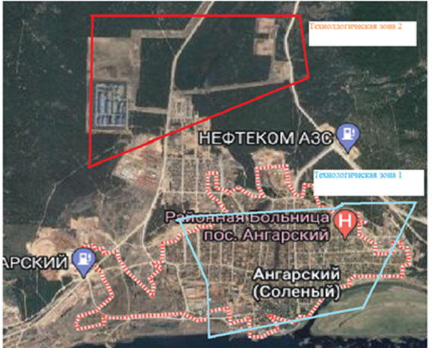

Таблица 1
Технологические зоны водоснабжения
№ п/п | Технологическая зона | Наименование организации | Вид деятельности
1 | 2 | 3 | 4
1 | Технологическая зона №1 | ООО «ТеплоСервис» | -Забор воды со скважин, транспортировка и подача потребителям  -Транспортировка ХВС
2 | Технологическая зона №2 | ООО «Транснефть-Восток» | -Забор воды со скважин, транспортировка и подача потребителям  -Транспортировка ХВС

2.2. Технологическая зона водоснабжения №1 п.Ангарский.
Водоснабжение в п. Ангарский осуществляется водозаборными скважинами из подземных источников. Общее количество водозаборных сооружений - 4 ед.
Водопроводные сети технологической зоны №1 п .Ангарский предназначены для обеспечения питьевой водой населения и промышленных объектов.
Государственное предприятие Красноярского края «Центр развития коммунального комплекса» является арендатором 4 водозаборных скважин в поселке Ангарский и сетей водоснабжения протяженностью 4414 м, на основании договора аренды муниципального имущества от 16.09.2021 №28/21, заключенного с Управлением муниципальной собственностью Богучанского района до 01.10.2024 г.
На основании постановления Администрации Богучанского района от 14.10.2020 № 1024-п ГПКК «ЦРКК» определена гарантирующей организацией для централизованной системы водоснабжения, водоотведения в п. Ангарский, а постановлением от 01.10.2024 № 872-п определено ООО «ТеплоСервис».
Таблица 2
Состав объектов технологической зоны водоснабжения №1
№ п/п | Наименование | Адрес
1 | 2 | 3
1 | ВНБ №1 | п.Ангарский, Пушкина,1А
2 | ВНБ №2 | п.Ангарский, ул. Стадионная,5А, 2
3 | ВНБ №3 | п.Ангарский, ул.Спиридонова, 24А
4 | ВНБ №4 | п.Ангарский, ул. 40 Лет Победы, 16
5 | Сети водоснабжения | п.Ангарский

По данным ФГБУ «Росгеолфонд», лицензии на недропользование, с целью разведки и добычи питьевых подземных вод для хозяйственно-питьевого и технологического водоснабжения п. Ангарский Богучанского района, выданы ООО "Водные ресурсы", организация обанкротилась.
Вода используется для удовлетворения хозяйственно-питьевых нужд населения. Хозяйственно-питьевое водоснабжение сельского поселения Ангарский обеспечивается за счет подземных вод.
Таблица 3
Общие данные ФГБУ «Росгеолфонд» по водозаборным сооружениям согласно лицензий
№ п/п | Наименование и номер объекта | № скважины на схеме/  (№ паспорта) | Техническое состояние, режим работы | № лицензии | Местоположение водозаборных скважин | Максимальный водоотбор, м3/ сут.  (по лицензиям)
1 | 2 | 3 | 4 | 5 | 6 | 7
1 | Водозаборное сооружение из подземных источников № 1 | 1/(1443) | Действующая, круглосуточно | КРР№01891 | п.Ангарский, ул.Пушкина, 1А | 53,0
2 | Водозаборное сооружение из подземных источников № 2 | 2/(5-13) | Действующая, круглосуточно | КРР№01891 | п.Ангарский, ул.Стадионная 5А,2 | 34,0
3 | Водозаборное сооружение из подземных источников № 3 | 3/(Кр-149) | Действующая, круглосуточно | КРР№01891 | п.Ангарский, ул.Спиридонова, 24А | 288,0
4 | Водозаборное сооружение из подземных источников № 4 | 1/(443) | Действующая, круглосуточно | КРР№02474 | п.Ангарский ул.40 лет Победы, 16 | 210,0

2.3. Технологическая зона водоснабжения № 2 п.Ангарский
Магистральный нефтепровод «Куюмба-Тайшет» предназначен для обеспечения транспорта нефти от Куюмбинского и Юрубчено-Тохомского месторождений до головной нефтеперекачивающей станции «Тайшет» трубопроводной, системы «Восточная Сибирь-Тихий океан» (КСТО).
Для обеспечения бесперебойной работы НПС и линейной части магистрального Нефтепровода «Куюмба-Тайшет» в поселке Ангарский создана Центральная ремонтная служба (ЦРС) и база производственного обслуживания (БПО).

Таблица 4
Состав технологической зоны №2
№ п/п | Наименование водозаборного сооружения | Адрес
1 | Насосная станция I подъема Артезианская скважина 3-БПО ООО «Транснефть-Восток» | п.Ангарский база производственного обслуживания (БПО).
2 | Насосная станция I подъема Артезианская скважина 4-БПО ООО «Транснефть-Восток» | п.Ангарский база производственного обслуживания (БПО).
3 | Сети водоснабжения | п.Ангарский

Таблица 5
Общие данные ФГБУ «Росгеолфонд» по водозаборным сооружениям согласно лицензий
№ п/п | Наименование и номер объекта | № скважины на схеме/(№ паспорта) | Техническое состояние, режим работы | № лицензии | Местоположение водозаборных скважин | Максимальный водоотбор,  м3/ сут.  (По лицензиям)
1 | 2 | 3 | 4 | 5 | 6 | 7
1 | 3БПО | 1 | Действующая, круглосуточно | БГЧ 0615ВЭ | п.Ангарский, БПО | 64,5
2 | 4БПО | 2 | Действующая, круглосуточно | БГЧ 0615ВЭ | п.Ангарский, БПО | 64,5
3 | 5П | 3 | Действующая, круглосуточно | БГЧ 0615ВЭ | п.Ангарский, БПО | 64,5
4 | 6П | 4 | Действующая, круглосуточно | БГЧ 0615ВЭ | п.Ангарский, ЮПО | 64,5

2.4. Описание территорий поселения, городского округа, не охваченных централизованными системами водоснабжения
Технологическая зона №1 водоснабжения МО
Основным потребителем воды в сельском поселении является население – более 85 % от общего потребления.
Количество жителей, охваченных централизованным водоснабжением составляет 20%.
В п. Ангарский существуют территории, не охваченные централизованной системой водоснабжения: ул. Западная, ул. Строителей, ул. Сплавная, ул. Северная, ул. Полярная, ул. Ангарская, ул. Шевченко, ул. Пушкина, ул. Буденного, ул. Красноармейская, ул. Молодежная, ул. Горького, ул. Советская, ул. Школьная, ул. Новая, ул. Механизаторов, ул. Сергея Спиридонова с 1-16 дом, ул. Ленина от дома № 25.
Потребители, проживающие на данных улицах, пользуются индивидуальными скважинами или само подвозом.
Технологическая зона №2 водоснабжения МО
По технологической зоне №2 водоснабжения МО не охваченных централизованными системами водоснабжения потребителей нет.

3. ОПИСАНИЕ РЕЗУЛЬТАТОВ ТЕХНИЧЕСКОГО ОБСЛЕДОВАНИЯ СИСТЕМЫ ВОДОСНАБЖЕНИЯ

3.1. Характеристика водозаборной скважины №1 п. Ангарский
Водозаборное сооружение из подземных источников № 1 в п. Ангарский по улице Пушкина 1а расположено в юго-западной части поселка. Географические координаты скважины в соответствии с лицензией: С.Ш. 58°26'00'' В.Д. 97°08'30''. Скважина пробурена до глубины 90 м, до глубины 10 метров скважина обсажена трубами диаметром 426 мм, до глубины 40м обсажена трубами диаметром 325 мм, до глубины 90м -168мм, труба этого диаметра является фильтровой. Скважина находится на улице оборудована павильоном.

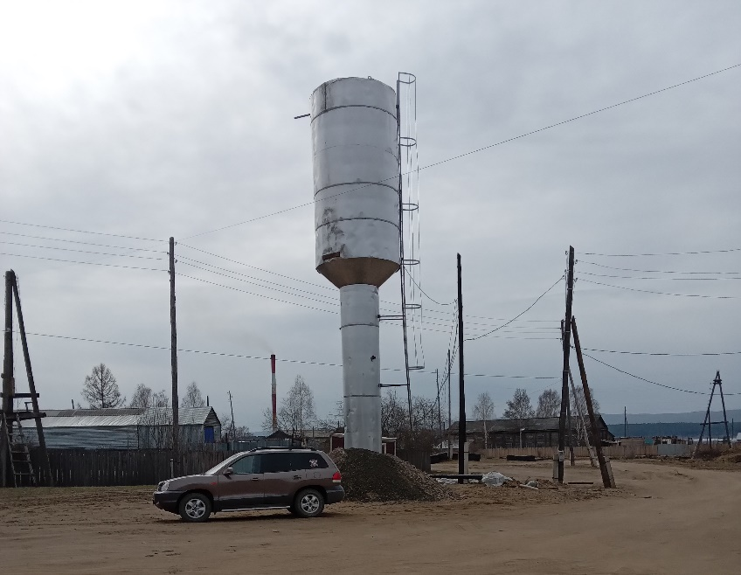
Фото 1

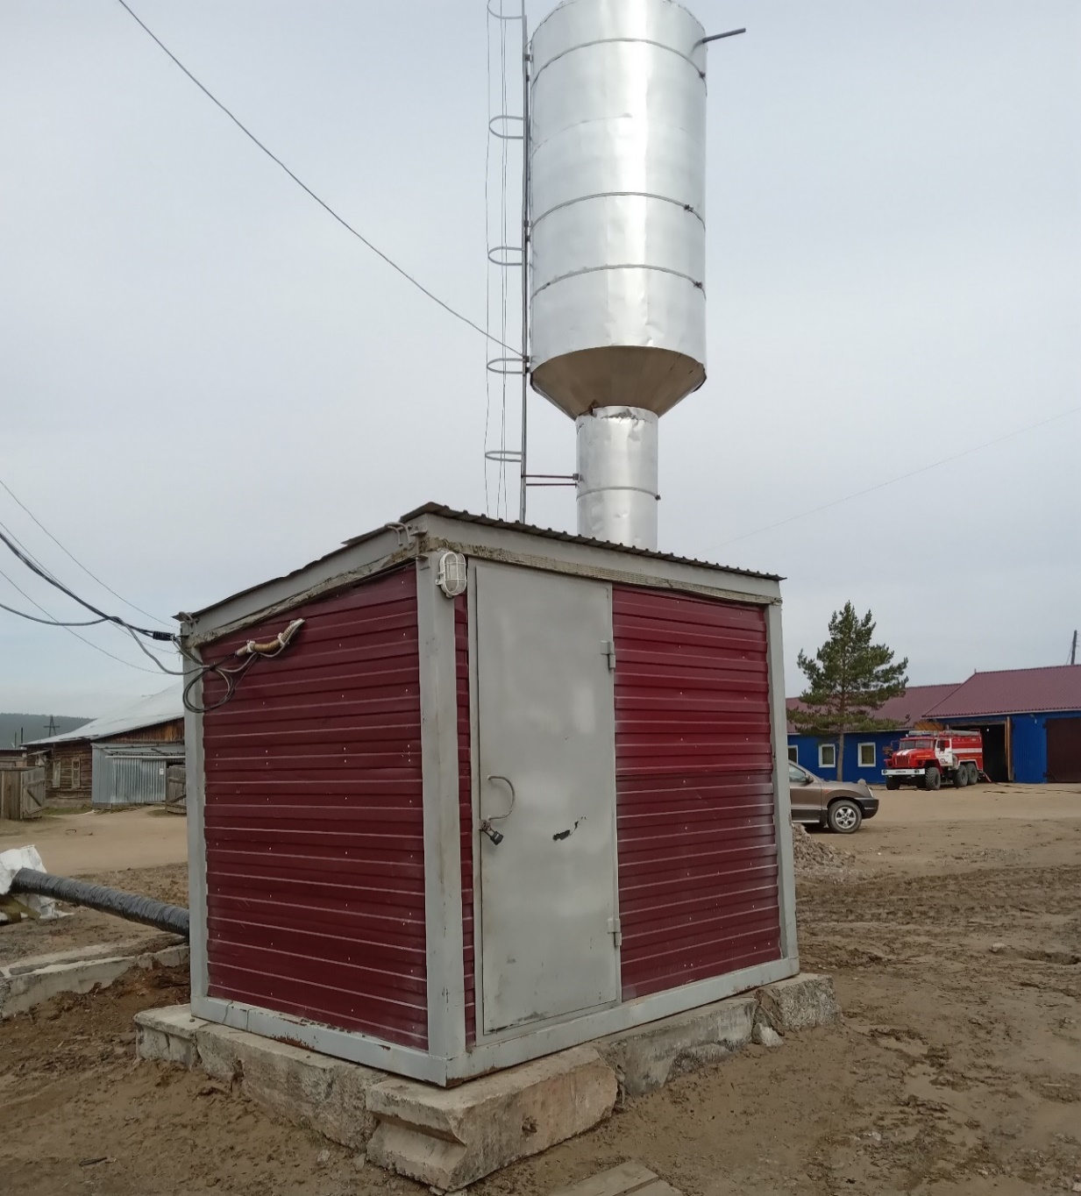
Фото 2

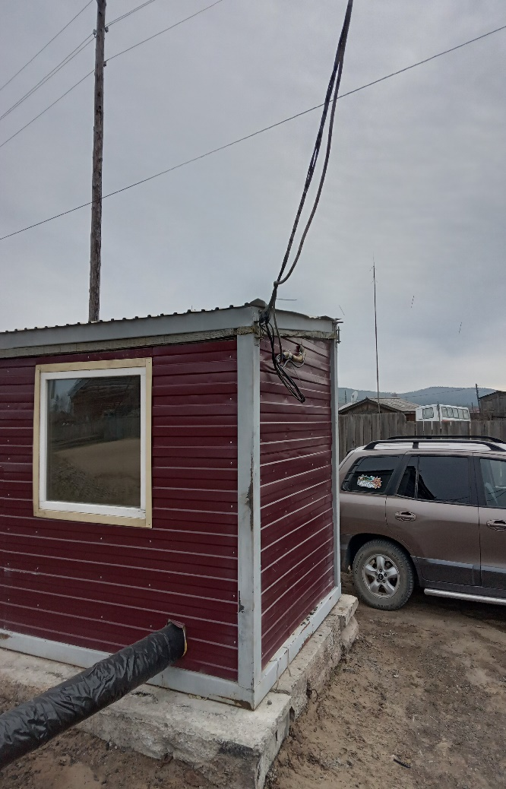
Фото 3
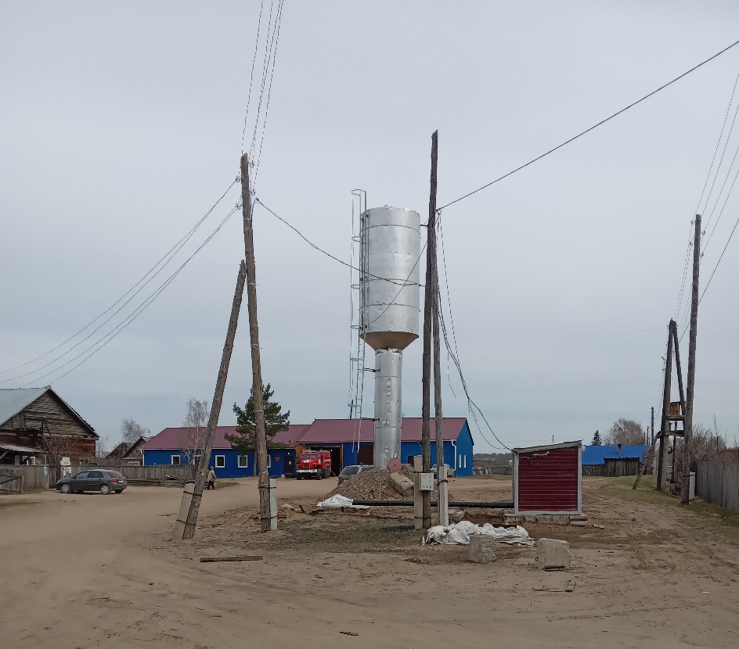
Фото 4
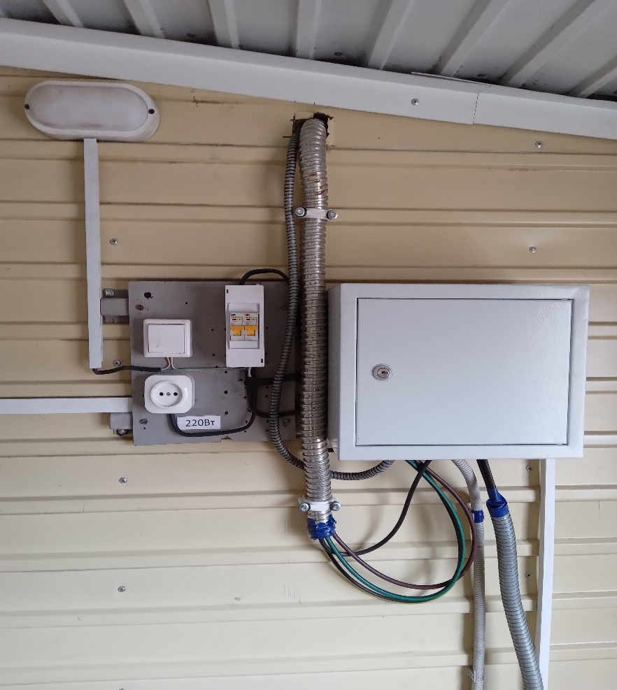
Фото 5
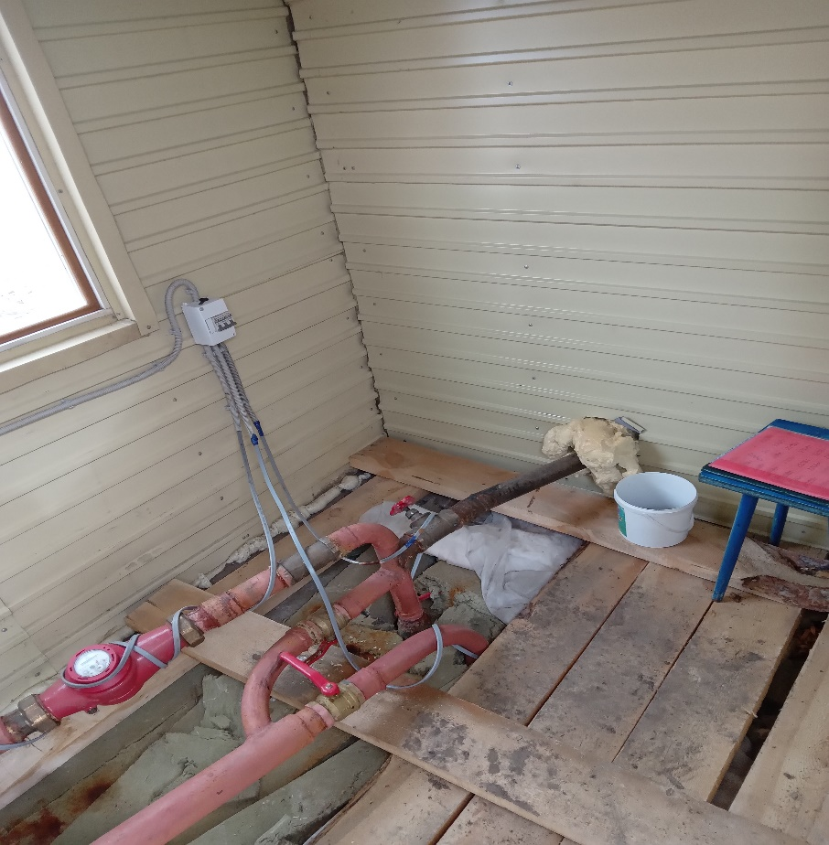
Фото 6

Таблица 6
Оборудование в составе водозаборного сооружения №1
№ п/п | Наименование оборудования | Количество | Заводской номер | Оценка технического состояния оборудования в момент проведения обследования | Износ, % | Год ввода в эксплуатацию
1 | 2 | 3 | 4 | 5 | 6 | 7
1 | Центробежный насос ЭЦВ 6-16-110 | 1 | № 20-06212 | Надежное | 0% | 25.05.2022
2 | Скважина | 1 | - | Надежное | 50% | 1990
3 | Фильтровальная колонна | 1 | - | Надежное | 50% | 1990
4 | Водомерный счетчик ВСХНд-100, СТВХ-50 | 2 | 15354830, 133929 | ненадежное | 100% | 2016, 2012

Таблица 7
Строительные конструкции зданий и сооружений в составе водозаборного сооружения №1
№ п/п | Наименование | Материал | Инвентарный номер | Оценка технического состояния объекта в момент проведения обследования | Износ/  заполнение, % | Год ввода в эксплуатацию
1 | 2 | 3 | 4 | 5 | 6 | 7
1 | Павильон |  | - | Надежное | 10% | 2022
2 | Фундамент | Железобетонные блоки | - | Надежное | 40%
3 | Перекрытия | Деревянные | - | Надежное | 50%
4 | Балки (фермы) | Деревянные | - | Надежное | 50%
5 | Полы | Деревянные | - | Надежное | 50%
6 | Скважина / колодец | скважина пробурена до глубины 90 м, до глубины 10 метров скважина обсажена трубами диаметром 426 мм, до глубины 40м обсажена трубами диаметром 325 мм, до глубины 90м -168мм, труба этого диаметра является фильтровой. Скважина находится на улице и оборудована павильоном. | - | Надежное | 30%
7 | Башня Рожновского | Емкость резервуара объемом 25м3. наружная металлическая лестница с защитным ограждением, наружная отделка выполнена оцинкованным листом, утеплитель - минераловатная плита толщиной 100 мм, люк верхний металлический, не запирающийся. Устройство фундамента железобетонное, обсыпан земляным грунтом, смешенной с бутом. |  | надежное | 10%
8 | Проемы (окна, двери, ворота) | деревянных конструкций | - | надежное | 100%
9 | Инженерные сети (отопление ) | Отсутствует | - | -
10 | Система электроснабжения | Щит управления требует замены на более современное энергосберегающее оборудование | - | надежное | 100%
11 | Система водоотведения | Отсутствует | - | - | - | -
12 | Ограждение территории | Отсутствует | - | - | - | -
13 | Зона санитарной охраны (ЗСО) | Отсутствует | - | - | - | -

3.2. Характеристика водозаборной скважины №2 п. Ангарский
Водозаборное сооружение из подземных источников № 2, сооружение расположено в п. Ангарский по ул. Спортивная 5А. Ангара. Географические координаты скважин в соответствии с лицензией: №2 ул. Спортивная 5А - С.Ш. 58°26¢10², В.Д. 97°09¢20²; Павильон из бетонных блоков без обшивки, фундамент из железобетонных блоков; перекрытия железобетонные; балки (фермы) отсутствуют; пол железобетонный, над устьем скважины имеется люк для монтажа насоса и труб; емкость отсутствует; дверь деревянная; окно отсутствует; инженерные сети (отопление) отсутствует; щит управления электроснабжения, находится внутри павильона; система водоотведения, ограждение территории, зона санитарной охраны (ЗСО) не организована.
Скважина пробурена до глубины 90 м, до глубины 15 метров скважина обсажена трубами диаметром 426 мм, до глубины 36 м обсажена трубами диаметром 325 мм, до глубины 90м-168мм, труба этого диаметра является фильтровой. Скважина размещена в павильоне из бетонных блоков без обшивки.

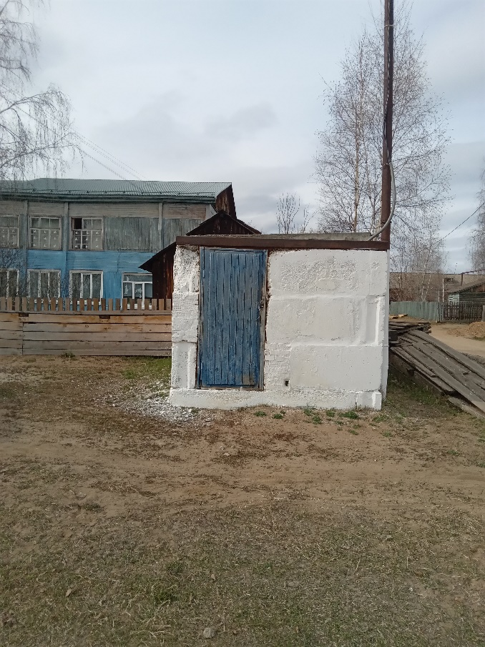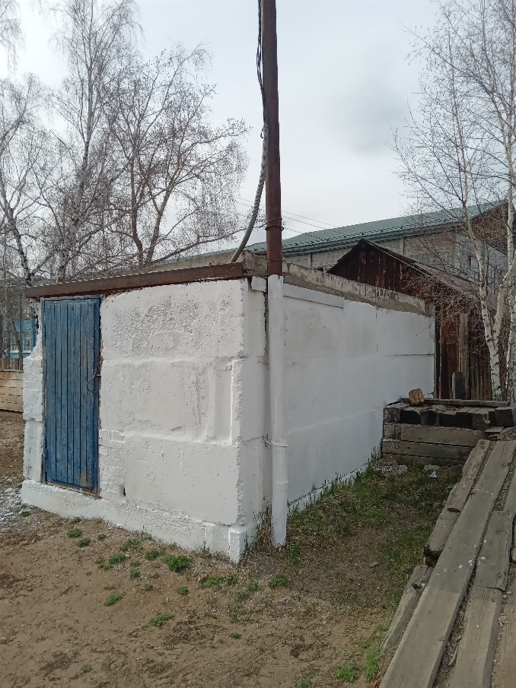
Фото 7 Фото 8
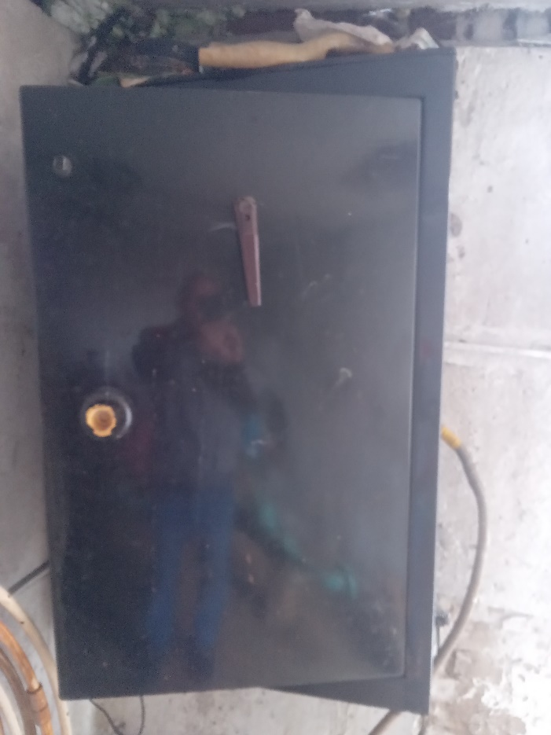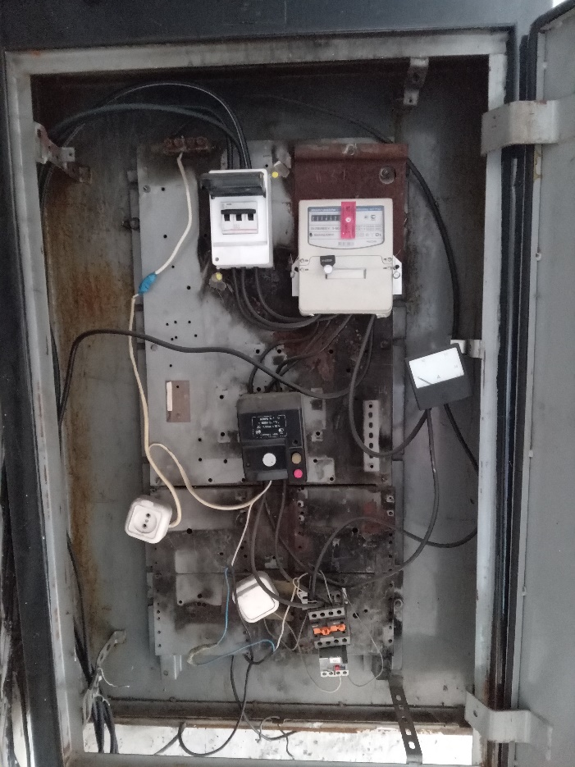
Фото 9 Фото 10
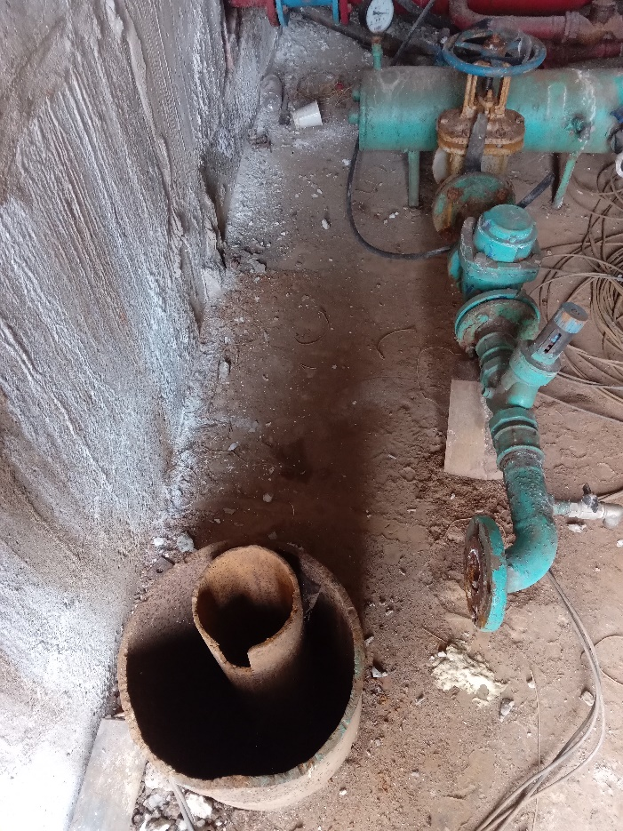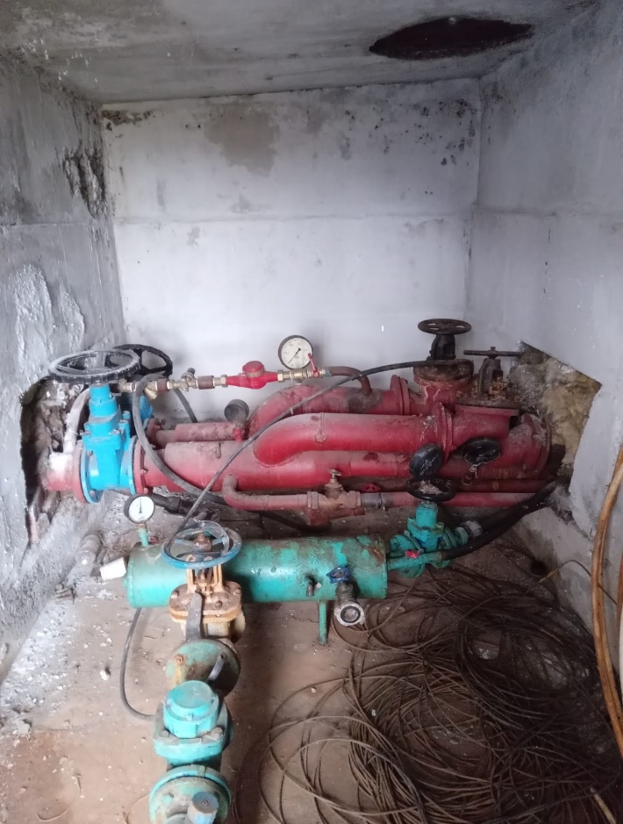
Фото 11 Фото 12

Таблица 8
Оборудование в составе водозаборного сооружения №2
№ п/п | Наименование оборудования | Количество | Заводской номер | Оценка технического состояния объекта в момент проведения обследования | Износ, % | Год ввода в эксплуатацию
1 | 2 | 3 | 4 | 5 | 6 | 7
1 | Центробежный насос ЭЦВ 6-6,5-85 | 1 | н/д | Малонадежное | 50% | 05.05.2022 г
2 | Скважина | 1 | н/д | Надежное | 50% | 1988
3 | Фильтровальная колонна | 1 | н/д | Надежное | 50% | 1988
4 | Водомерный счетчик СТВХ-50 | 1 | н/д | Малонадежное | 70% | 2011

Таблица 9
Строительные конструкции зданий и сооружений в составе водозаборного сооружения №2
№ п/п | Наименование | Материал | Инвентарный номер | Оценка технического состояния объекта в момент проведения обследования | Износ/  заполнение, % | Год ввода в эксплуатацию
1 | 2 | 3 | 4 | 5 | 6 | 7
1 | Здание/ павильон | Павильон из бетонных блоков без обшивки. | - | надежное | 60% | 1988
2 | Фундамент | Железобетонные блоки | - | надежное | 40% | 1988
3 | Перекрытия | Железобетонные | - | надежное | 50% | 1988
4 | Балки | отсутствуют | - | надежное | 50% | 1988
5 | Полы | Пол бетонный, над устьем скважины имеется люк для монтажа насоса и труб. | - | надежное | 50% | 1988
6 | Емкость | Отсутствует | - | - | - | -
7 | Скважина / колодец | скважина пробурена до глубины 90 м, до глубины 15 метров обсажена трубами диаметром 426 мм, до глубины 36 м обсажена трубами диаметром 325 мм, до глубины 90м-168мм, труба этого диаметра является фильтровой. Скважина размещена в павильоне из бетонных блоков без обшивки. | - | надежное | 30%, | 1988
8 | Проемы (окна, двери, ворота | Дверь деревянная, окно отсутствует | - | малонадежное | 40% | 1990
9 | Инженерные сети (отопление) | Отсутствует | - | - | -
10 | Система электроснабжения | Щит управления находится внутри павильона | - | Надежное | 20% | 1990
11 | Система водоотведения | Отсутствует | - | -
12 | Ограждение территории | Отсутствует | - | -
13 | Зона санитарной охраны (ЗСО) | Отсутствует | - | -

3.3. Характеристика водозаборной скважины №3 п.Ангарский

Водозаборное сооружение из подземных источников №3 расположено в п. Ангарский по ул. Спиридонова 24А. Географические координаты скважин в соответствии с лицензией №3 - С.Ш. 58°26'10", В.Д. 97°09'40". Павильон из блоков 2,0м*3,5м*2,30м, фундамент- железобетонные блоки, отмостка отсутствует; перекрытия, балки (фермы) отсутствуют; крыша, кровля из ДСП и металлического листа; полы деревянные ДСП; емкость отсутствует; окно имеется; дверь из ДСП, инженерные сети (отопление) электрическое (электрообогреватель 1 шт); система электроснабжения - щит управления находится внутри павильона; система водоотведения, зона санитарной охраны (ЗСО) отсутствует; ограждение территории отсутствует.
Скважина пробурена до глубины 90 м, до глубины 15 метров обсажена трубами диаметром 426 мм, до глубины 36м обсажена трубами диаметром 325 мм, до глубины 90 м-168 мм мм, труба этого диаметра является фильтровой. Скважина находится в павильоне. На территории рядом со скважиной расположена деревянная водонапорная башня в аварийном состоянии.

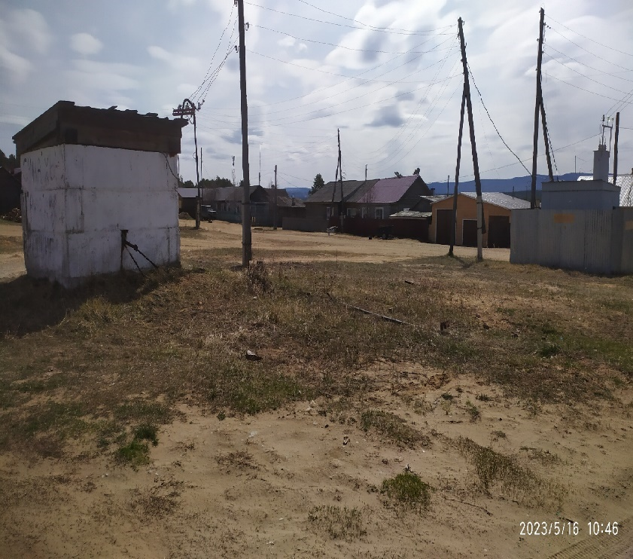
Фото 13

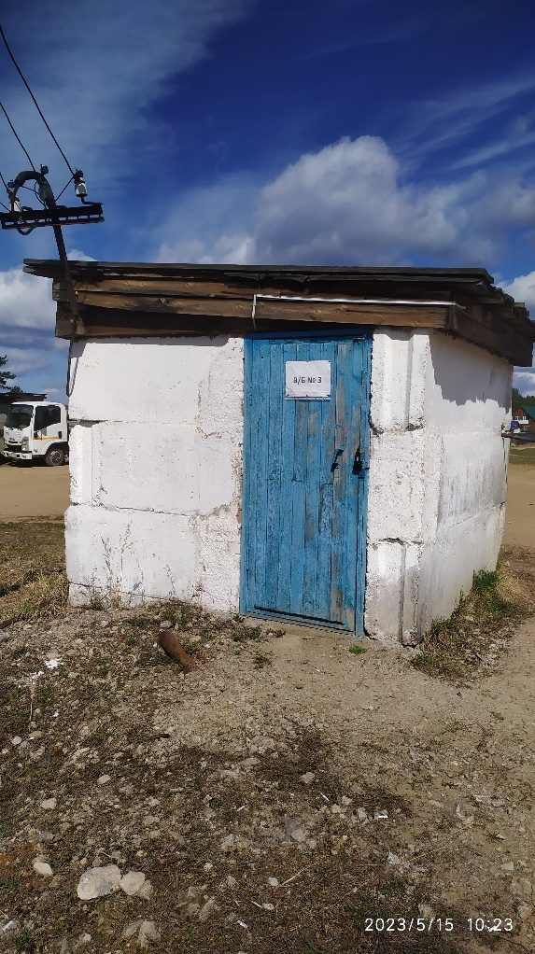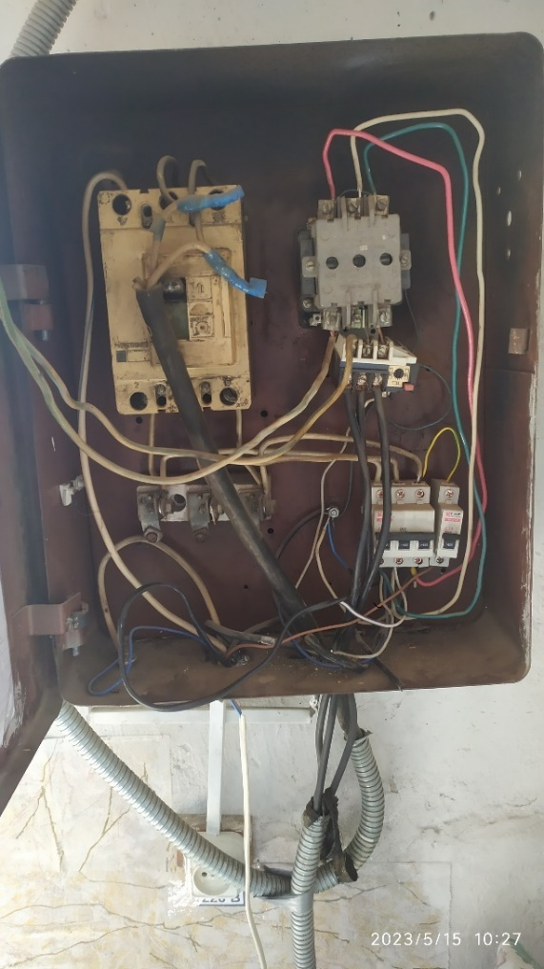
Фото 14 Фото 15

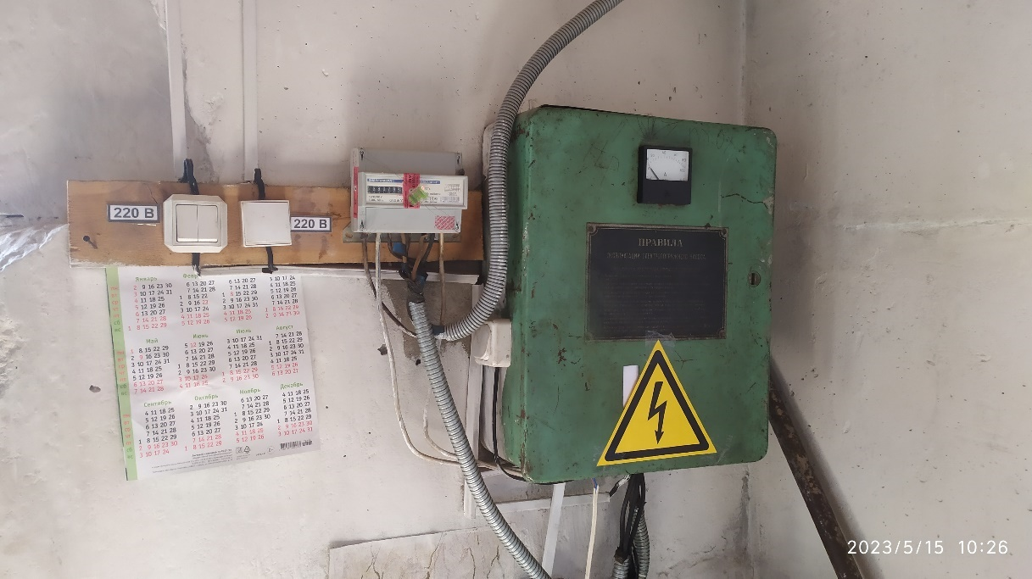
Фото 16
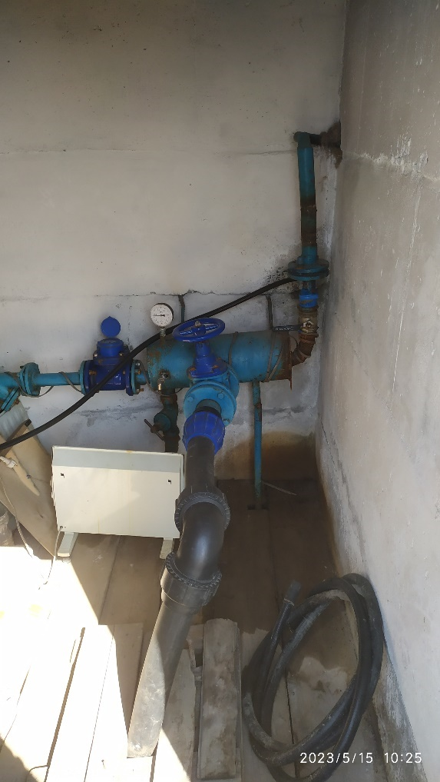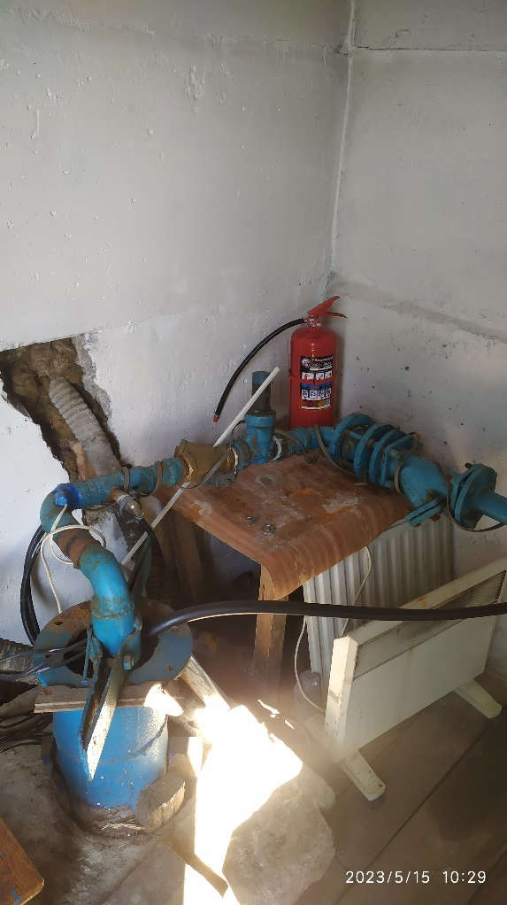
Фото 17 Фото 18

Таблица 10
Оборудование в составе водозаборного сооружения №3
№ | Наименование оборудования | Количество | Заводской номер | Оценка технического состояния объекта в момент проведения обследования | Износ, % | Год ввода в эксплуатацию
1 | 2 | 3 | 4 | 5 | 6 | 7
1 | Центробежный насос ЭЦВ 6-10-80 | 1 | 6635 | Малонадежное | 50% | 2017
2 | Скважина | 1 | -- | Надежное | 50% | 1988
3 | Фильтровальная колонна | 1 |  | Надежное | 50% | 1988
4 | Водомерный счетчик СТВХ-50 | 1 | 132404 | Малонадежное | 70% | 2016

Таблица 11
Строительные конструкции зданий и сооружений в составе водозаборного сооружения №3
№ п/п | Наименование | Материал | Инвентарный номер | Оценка технического состояния объекта в момент проведения обследования | Износ/  заполнение, % | Год ввода в эксплуатацию
1 | 2 | 3 | 4 | 5 | 6 | 7
1 | Здание/ павильон | Павильон из железобетонных блоков 2,5м*2,0м*2,30м |  | Надежное | 50% | 1984
2 | Фундамент | Бетонные блоки, отмостка отсутствует |  | Надежное | 40% | 1984
3 | Перекрытия | Деревянные, крыша односкатная |  | Надежное | 50% | 1984
4 | Балки (фермы | Деревянные |  | Надежное | 50% | 1984
5 | Полы | Деревянные -дощатые |  | Надежное | 50% | 1984
6 | Емкость | Отсутствует
7 | Скважина / колодец | скважина пробурена до глубины 70 м, до глубины 21 метра скважина пробурена и обсажена трубами диаметром 426 мм, до глубины 40 м пробурена и обсажена трубами диаметром 325 мм, до глубины 70 м-168 мм. труба этого диаметра является фильтровой. Скважина размещается в павильоне из бетонных блоков без обшивки, над устьем скважины имеется люк для монтажа насоса и труб. |  | Надежное | 30% | 1984
7 | Проемы (окна, двери, ворота) | Деревянные двери |  | малонадежное | 40% | 1984
8 | Инженерные сети (отопление) | Электрическое - электрообогреватель | -- | - | - | 1984
9 | Система электроснабжения | Требует замены на более современное энергосберегающее оборудование | - | малонадежное | 40% | 1984
10 | Система водоотведения | Отсутствует | -
11 | Ограждение территории | Отсутствует | -

3.4. Характеристика водозаборной скважины №4 ул. 40 лет Победы, 16 п. Ангарский

Водозаборное сооружение из подземных источников №4, расположено в п. Ангарский по ул. 40 лет Победы, 16. Географические координаты скважины в соответствии с лицензией: С.Ш. 58°26'05'' В.Д. 97°09'00''. Павильон каркасный 2,0м*3,5м*2,30м, расположены отводящие трубопроводы в сеть на ул. Ангарская и 40 лет Победы, износ составляет 20%; Фундамент- железобетонные блоки, отмостка отсутствует, износ составляет 40%; Перекрытия, балки (фермы) отсутствуют; Крыша, кровля из ДСП и металлического листа 50%; Полы деревянные ДСП, износ составляет 20%; Емкость отсутствует; Окно имеется; дверь из ДСП, обшита металлистом, износ составляет 40%; инженерные сети (отопление) электрическое (электрообогреватель 1 шт ); Система электроснабжения -щит управления находится внутри павильона, износ составляет 0%; Система водоотведения, зона санитарной охраны (ЗСО) отсутствует; Ограждение территории имеется, из металлопрофиля.
Скважина пробурена до глубины 90 м, до глубины 15 метров обсажена трубами диаметром 426 мм, до глубины 36м обсажена трубами диаметром 325 мм, до глубины 90 м-168 мм труба этого диаметра является фильтровой. Скважина находится в павильоне. На территории рядом со скважиной расположена деревянная водонапорная башня в аварийном состоянии.

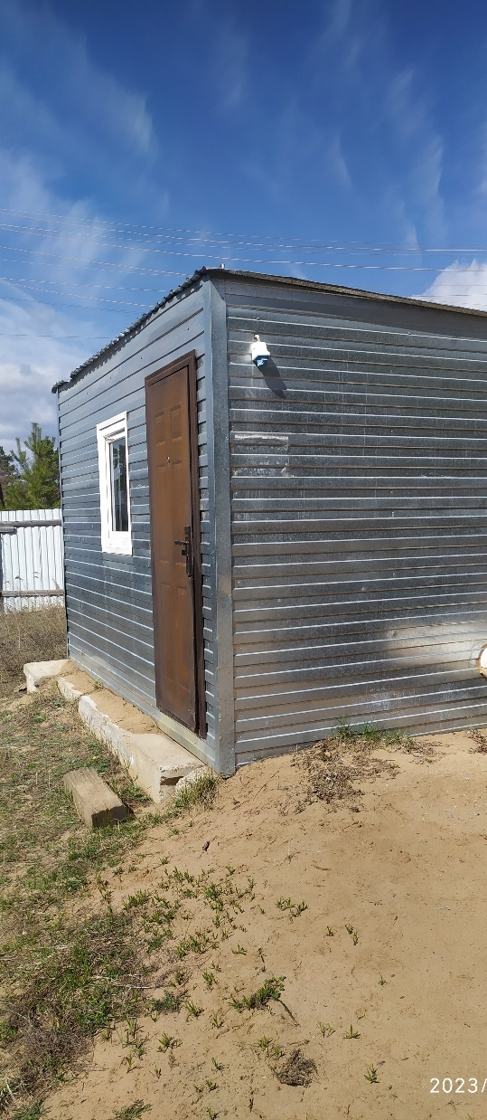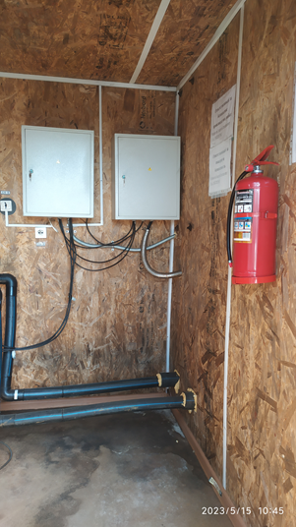
Фото19 Фото20
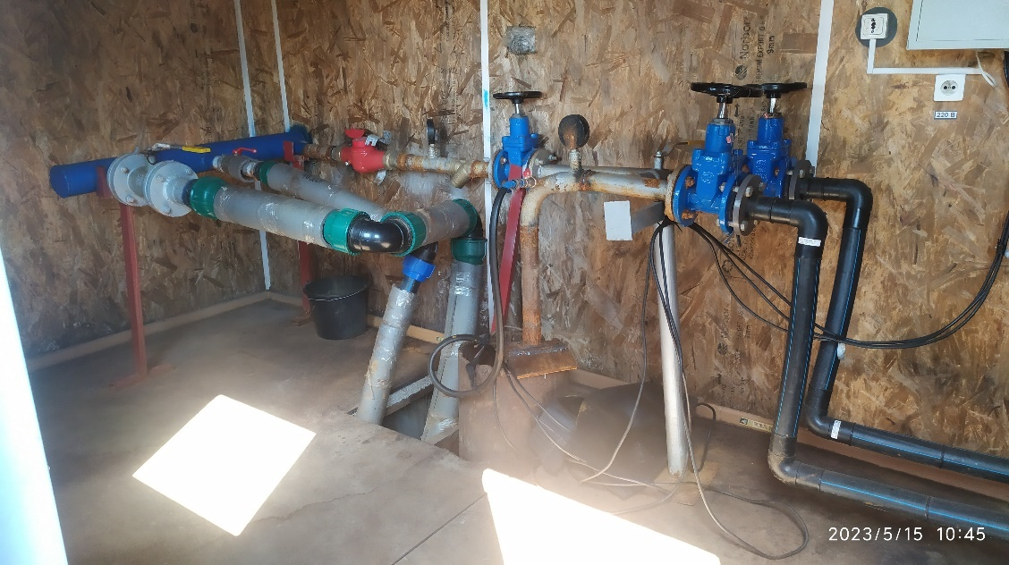
Фото 21

Таблица 12
Оборудование в составе водозаборного сооружения №4
№ п/п | Наименование оборудования | Количество | Заводской номер | Оценка технического состояния объекта в момент проведения обследования | Износ, % | Год ввода в эксплуатацию
1 | 2 | 3 | 4 | 5 | 6 | 7
1 | Центробежный насос  ЭЦВ 4-2,5-80 | 1 | - | Надежное | 10 | 2021
2 | Скважина | 1 | - | Надежное | 50% | 1984
3 | Фильтровальная колонна | 1 | - | Надежное | 50% | 1984
4 | Водомерный счетчик СТВХ-50 | 1 | 111101894 | Малонадежное | 70% | 2016

Таблица 13
Строительные конструкции зданий и сооружений в составе водозаборного сооружения №4
№ | Наименование | Материал | Инвентарный номер | Оценка технического состояния объекта в момент проведения обследования | Износ/  заполнение, % | Год ввода в эксплуатацию
1 | 2 | 3 | 4 | 5 | 6 | 7
1 | Павильон | Павильон каркасный 2,0м*3,5м*2,30м, расположены отводящие трубопроводы в сеть на ул. Ангарская и 40 лет Победы | - | Надежное | 20% | 2018
2 | Фундамент | Бетонные блоки, отмостка отсутствует, | -- | Надежное | 40%- | 2018
3 | Перекрытия | Отсутствует | - | - | -
4 | Балки (фермы) | Отсутствуют | - | - | -
5 | Крыша, кровля | ДСП лист, металлический лист | - | Надежное | 10% | 2018
6 | Полы | Деревянные - ДСП | - | Надежное | 20% | 2018
7 | Емкость | Отсутствует | - | - | - | -
8 | Скважина / колодец | скважина пробурена до глубины 90 м, до глубины 15 метров скважина пробурена и обсажена трубами диаметром 426 мм, до глубины 36м пробурена и обсажена трубами диаметром 325 мм, до глубины 90 м-168 мм мм. труба этого диаметра является фильтровой. Скважина находится в павильоне. На территории рядом со скважиной расположена деревянная водонапорная башня в аварийном состоянии. | - | Надежное | 30% | 1984
9 | Проемы (окна, двери, ворота | Дверь деревянная | - | Надежное | 40% | 2018
10 | Инженерные сети (отопление | Электрическое (электрообогреватель 1 шт ) | - | Надежное | - | 2018
11 | Система электроснабжения | Щит управления находится в здании водобашни | - | Надежное | 40% | 2018
12 | Система водоотведения | Отсутствует | -- | - | - | 2018
13 | Ограждение территории | Металлопрофиль | - | Надежное | -- | 2018
14 | Зона санитарной охраны (ЗСО) | Отсутствует | - | - | -

3.5. Характеристика водозаборных скважин Центральная ремонтной службы (ЦРС) и базы производственного обслуживания (БПО) ООО «Транснефть-Восток»
Источником хозяйственно-питьевого водоснабжения ЦРС и БПО принимаются подземные воды из двух артезианских скважин с насосными станциями I подъёма.
Для забора воды из артезианских скважин предусмотрена установка электронасосов погружных скважинных производительностью 6,5 м3/час, напором 125 м, с электродвигателем мощностью 4,0 кВт. В наземных павильонах насосных станций I подъёма возможно 2 проведения замеров дебита, отбора проб вода, атак же производство ремонтно- восстановительных работ. Учет расходов воды на хозяйственно-питьевые и производственные нужды ведется приборами учёта - расходомерами. Для учета расхода поступающей воды на выпуске из насосных станций I подъема установлены счетчики воды типа ВЗЛЕТ ЭР. I
Вода из артезианских скважин подается на площадку ЦРС и БПО водоводом в две линии, которые проложены надземно на отдельно стоящих опорах в теплоизоляции с электрообогревом.
Подземная вода поступает на хозяйственно-питьевые нужды, на производственные нужды, и пополнение резервуаров противопожарного запаса.
На станции хозяйственно-питьевого водоснабжения подземная вода подается на водоочистку и перед подачей в разводящую сеть обеззараживается, оборудование по обеззараживанию - лампы УФ-обеззараживания (3 лампы: 2 рабочих и 1 резервная). Установка водоочистки обеспечивает очистку воды круглосуточно в автоматическом режиме. Комплекс оборудования для очистки питьевой воды в блочном исполнении с изготовлением основных узлов и агрегатов в заводских условиях в помещении насосной станции хозяйственно-питьевого водоснабжения. Обеззараживание в установках УФ-обеззараживания происходит за счет воздействием на воду ультрафиолетового излучения длиной волны 254 нм, обладающего наибольшим бактерицидным действием. В установках данного типа используются ультрафиолетовые элементы, имеющие ресурс не менее 8000 часов непрерывной работы.
Очищенная к обеззараженная вода поступает в разводящую сеть и используется для приготовления пищи в столовой, в душевых и санузлах бытовых помещений, для пополнения тепловых сетей, для технологических нужд и для собственных нужд установки водоотчистки, приготовления горячей воды, подпитку тепловых сетей, собственные нужды котельной, подпитку системы оборотного водоснабжения автомойки, а также системой водоснабжения автомойки, а также системой водоснабжения ЦРС и БПО предусмотрена подача воды в жилые дома ООО «Транснефть-Восток» п. Ангарский.
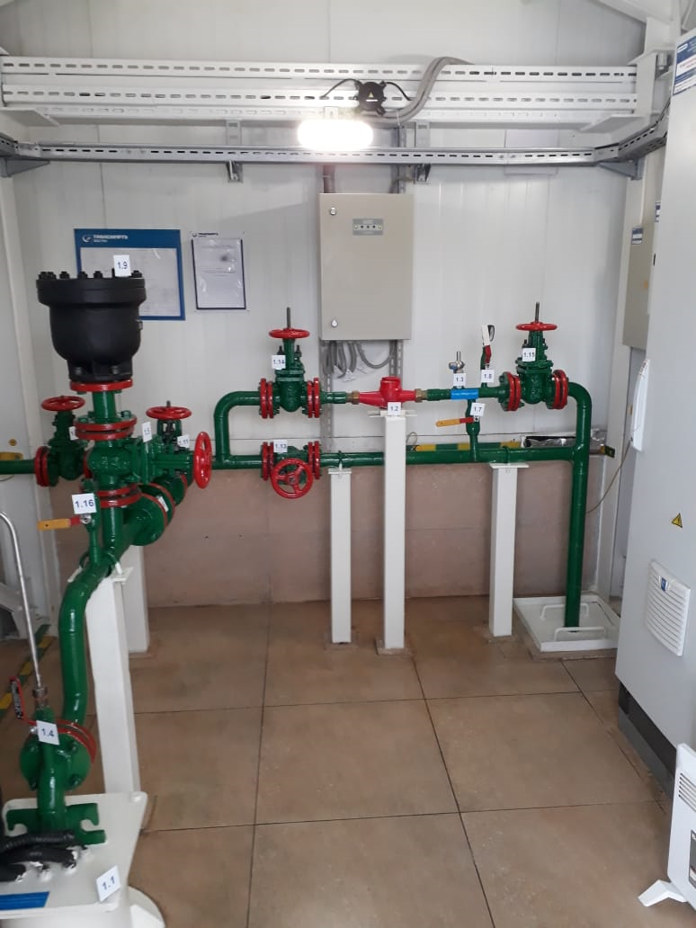
Фото 22
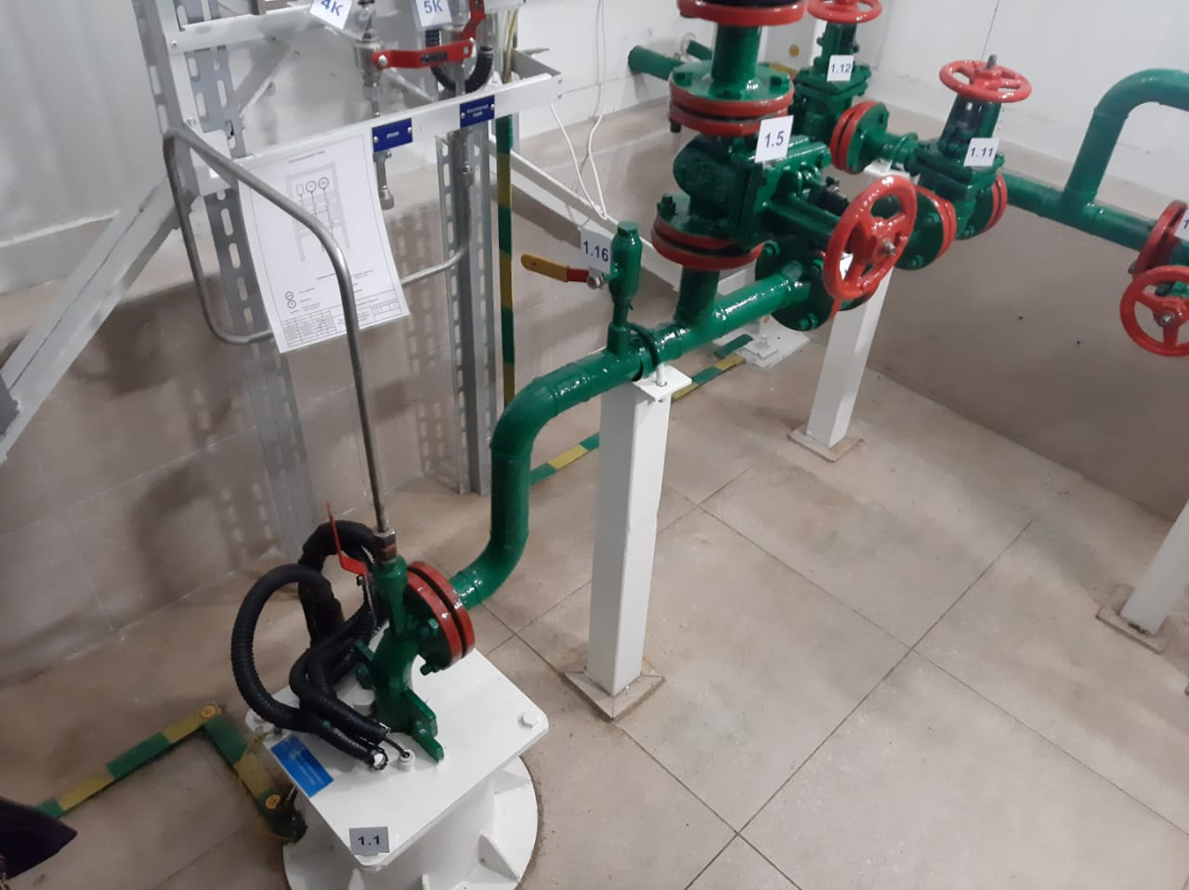
Фото 23
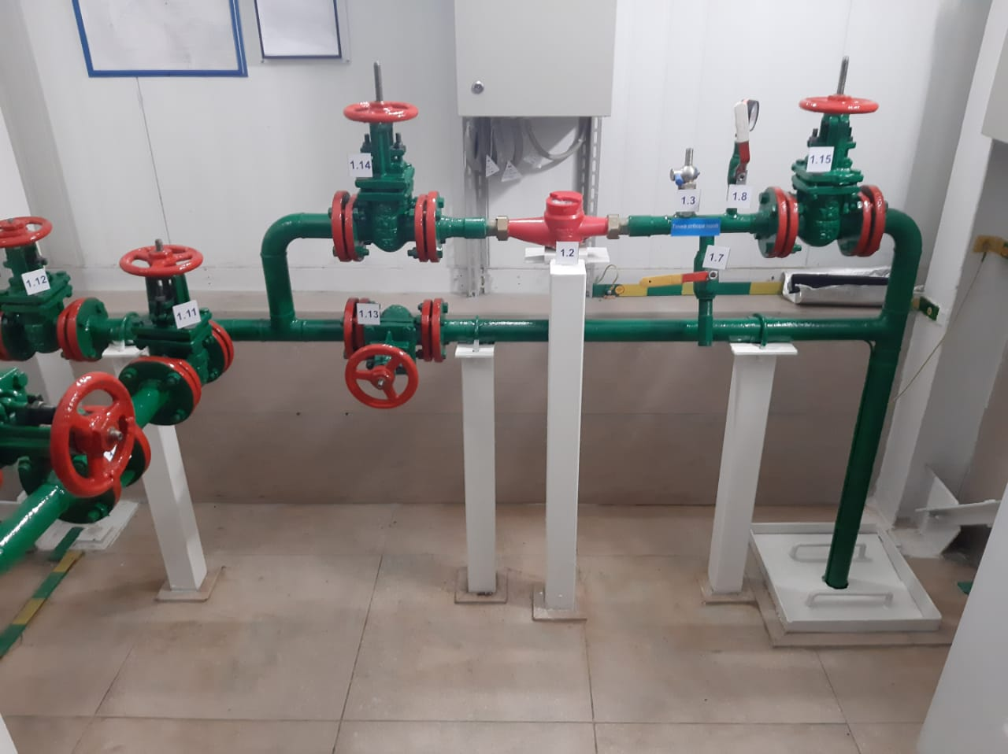
Фото 24
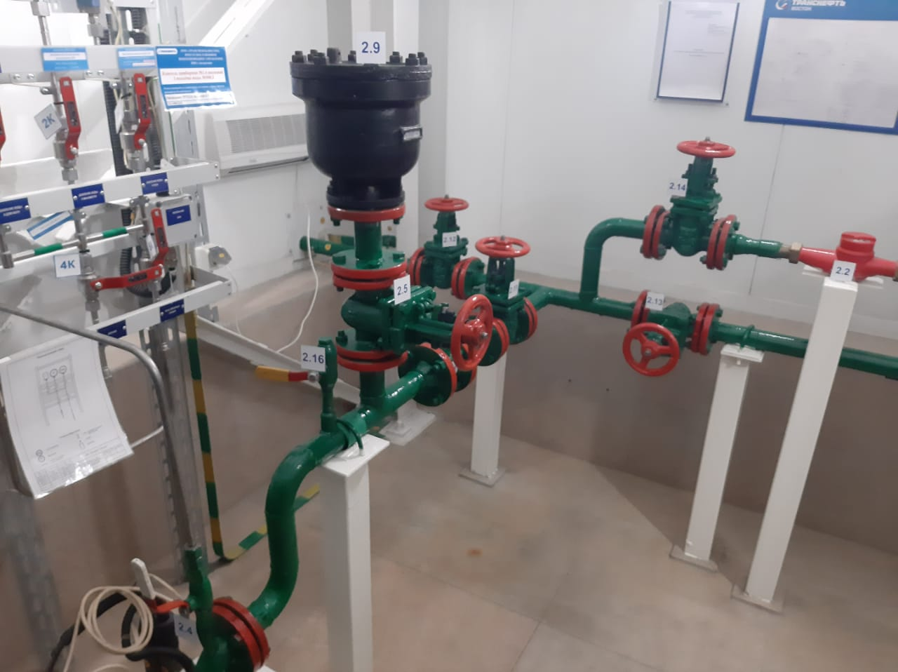
Фото 25
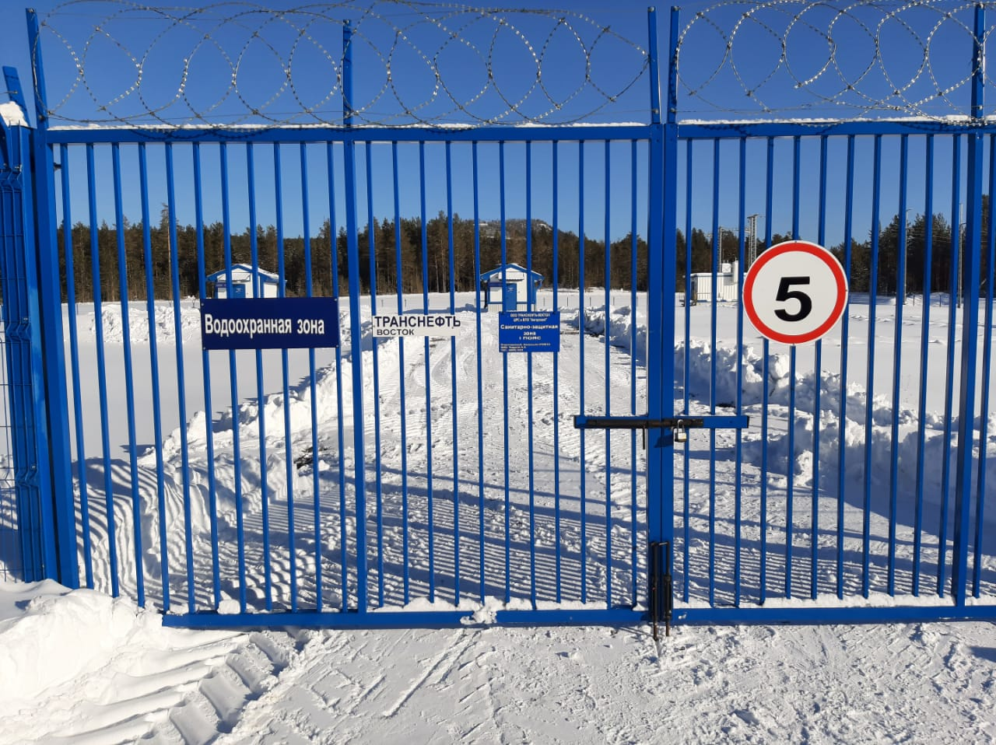
Фото 26
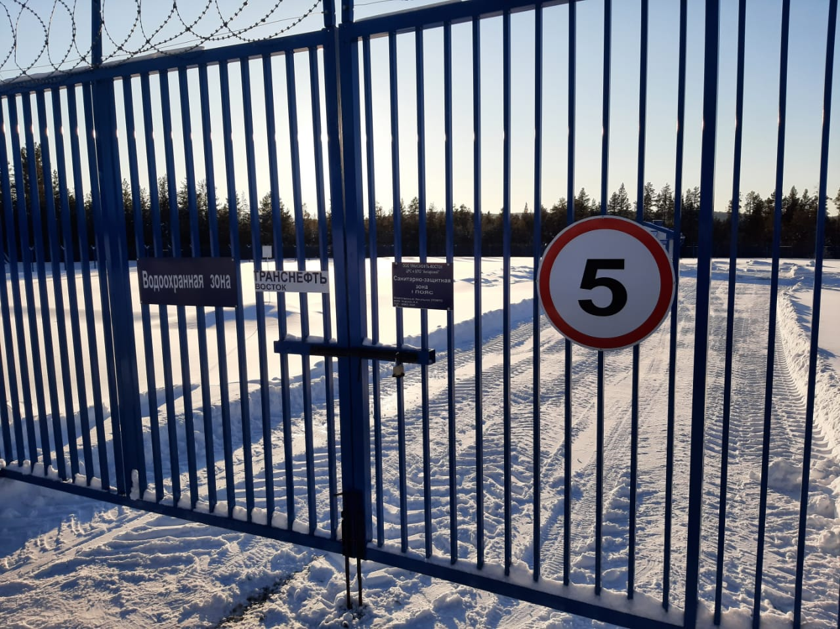
Фото 27
Таблица 14
Оборудование в составе водозаборных скважин ООО «Транснефть-Восток»
№ п/п | Наименование оборудования | Количество | Заводской номер | Оценка технического состояния объекта в момент проведения обследования | Износ, % | Год ввода в эксплуатацию
1 | 2 | 3 | 4 | 5 | 6 | 7
Артезианская скважина 3БПО
1 | Центробежный насос ЭЦВ 6-6,5-115 | 1 | 02220 | Надежное | 10% | 2023
2 | Скважина | 1 | - | Надежное | 5% | 2016
3 | Фильтровая колонна | 1 | - | Надежное | 5% | 2016
4 | Водомерный счетчик МТК | 1 | 6512190 | Надежное | 10% | 2022
Артезианская скважина 4БПО
1 | Центробежный насос ЭЦВ 6-6,5-130 | 1 | 10179 | Надежное | 10% | 2023
2 | Скважина | 1 | -- | Надежное | 5% | 2016
3 | Фильтровая колонна | 1 | - | Надежное | 5% | 2016
4 | Водомерный счетчик ВКСМ 90-32 | 1 | 185364085 | Надежное | 20% | 2021
Артезианская скважина 5 П
1 | Центробежный насос ЭЦВ 6-6,5-115 | 1 | 02216 | Надежное | 10% | 2023
2 | Скважина | 1 | -- | Надежное | 5% | 2016
3 | Фильтровая колонна | 1 | - | Надежное | 5% | 2016
4 | Водомерный счетчик Zenner WPX-ZF | 1 | 19176475 | Надежное | 20% | 2020
Артезианская скважина 6 П
1 | Центробежный насос ЭЦВ 6-10-110 | 1 | 30696 | Надежное | 10% | 2023
2 | Скважина | 1 | -- | Надежное | 5% | 2016
3 | Фильтровая колонна | 1 | - | Надежное | 5% | 2016
4 | Водомерный счетчик Zenner WPX-ZF | 1 | 19177115 | Надежное | 20% | 2020

Таблица 15
Строительные конструкции зданий и сооружений в составе водозаборного сооружения №4
№ п/п | Наименование | Материал | Инвентарный номер | Оценка технического состояния объекта в момент проведения обследования | Износ/  заполнение, % | Год ввода в эксплуатацию
1 | 2 | 3 | 4 | 5 | 6 | 7
Артезианская скважина 3БПО; 4БПО; 5П; 6П
1 | Здание/ павильон | Павильон из сэндвич - панелей | - | надежное | 5% | 2016
2 | Фундамент | Ленточный, неглубокого заложения | - | надежное | 5% | 2016
3 | Перекрытия | Сэндвич-панели | - | надежное | 5% | 2016
4 | Балки | отсутствуют | - | надежное | 5% | 2016
5 | Полы | Пол из плитки, над устьем скважины имеется люк для монтажа насоса и труб. | - | надежное | 5% | 2016
6 | Емкость | Отсутствует | - | - | - | -
7 | Скважина / колодец | 3-БПО пробурена до глубины 30 м., интервал установки фильтра 18-30 м., диаметр фильтра 178 мм.; 4-БПО пробурена до глубины 35 м., интервал установки фильтра 29,8-32,6 м., диаметр фильтра 178 мм.; 5-П пробурена до глубины 37 м., интервал установки фильтра 25-35 м., диаметр фильтра 178 мм.; 6-П пробурена до глубины 37 м., интервал установки фильтра 28-35 м., диаметр фильтра 178 мм.; | - | надежное | 10% | 2016
8 | Проемы (окна, двери, ворота | Дверь металлическая, окно отсутствует | - | надежное | 10% | 2016
9 | Инженерные сети (отопление) | Отсутствует | - | - | -
10 | Система электроснабжения | Щит управления находится внутри павильона |  | Надежное | 10% | 2016
11 | Система водоотведения | Отсутствует
12 | Ограждение территории | Огорожена |  |  |  | 2016
13 | Зона санитарной охраны (ЗСО) | Огорожена |  |  |  | 2016

4. ОПИСАНИЕ СУЩЕСТВУЮЩИХ СООРУЖЕНИЙ ОЧИСТКИ И ПОДГОТОВКИ ВОДЫ, ВКЛЮЧАЯ ОЦЕНКУ СООТВЕТСТВИЯ ПРИМЕНЯЕМОЙ ТЕХНОЛОГИЧЕСКОЙ СХЕМЫ ВОДОПОДГОТОВКИ ТРЕБОВАНИЯМ ОБЕСПЕЧЕНИЯ НОРМАТИВОВ КАЧЕСТВА ВОДЫ
Вода, подаваемая в водопроводную сеть, должна соответствовать СанПиН 2.1.4.3684-21» Санитарно-эпидемиологические требования к содержанию территорий городских и сельских поселений, к водным объектам, питьевой воде и питьевому водоснабжению, атмосферному воздуха, почвам, жилым помещениям, эксплуатации производственных, общественных помещений, организации и проведению санитарно-противоэпидемических (профилактических) мероприятий» и СанПиН 2.1.4.3685-21 «Гигиенические нормативы и требования к обеспечению безопасности и (или) безвредности для человека факторов обитания среды». Необходимость обеззараживания подземных вод определяется органами санитарно-эпидемиологической службы.
Исследования химического и бактериологического состава подземных вод на водозаборе проводится в соответствии с требованиями СанПиН 2.1.3684-21 Санитарно-эпидемиологические требования к содержанию территорий городских и сельских поселений, к водным объектам, питьевой воде и питьевому водоснабжению, атмосферному воздуху, почвам, жилым помещениям, эксплуатации производственных, общественных помещений, организации и проведению санитарно-противоэпидемических (профилактических) мероприятий.
Минимальное количество исследуемых проб воды для подземных источников четыре раза в год (посезонно) подземная вода отбирается на микробиологический, обобщенный и органолептический анализ, раз в год определяются неорганические и органический показатели, радиология.
Анализ качества воды осуществляет филиал ФГУЗ «Центр гигиены и эпидемиологии в Красноярском крае» в Богучанском районе.

Таблица 16
Показатели качества воды согласно лабораторных исследований ГПКК «ЦРКК»
Дата отбора | Номер | Определяемые показатели
 |  | Микробиологические |  |  | Органолептические |  | Обобщенные |  |  |  | Радиологические |  |  | Неорганические
 |  | ОМЧ в 1 мл | НВЧ ОКБ в 100 мл | НВЧ ТТКБ в 100 мл | Запах, баллы | Цветность, градусы | рН | Общая минерализация, мг/дм3 | Окисляемость перманганатная, мг/дм3 | Общая жесткость, мг-экв/дм3 | Общая суммарная α - активность, Бк/дм3 | Общая суммарная β - активность, Бк/дм3 | Общая активность радона - 222, Бк/дм3 | Железо, мг/дм³ | Марганец, мг/дм³ | Нитрат-ион, мг/дм³ | Аммиак, мг/дм³ | Сульфат-ион, мг/дм³ | Хлорид-ион, мг/дм³
1 | 2 | 3 | 4 | 5 | 6 | 7 | 8 | 9 | 10 | 11 | 12 | 13 | 14 | 15 | 16 | 17 | 18 | 19 | 20
18.02.2022 (разводящая сеть водопровода) | 188-504 | - | - | - | - | - | - | - | - | 6 | - | - | - | - | - | - | - | - | -
25.02.2022 (разводящая сеть водопровода) | 189-504 | 11 | не обн. | не обн. | - | - | - | - | - | 6 | - | - | - | 0,10 | 0,033 | 14,8 | 0,13 | 698,5 | 21,5
13.04.2022 (разводящая сеть водопровода) | 392-504 | 5 | не обн. | не обн. | - | - | - | - | - | 16,3 | - | - | - | 0,08 | 0,032 | 22,3 | 0,1 | 608,1 | 25,5
22.04.2022 (скважина №1) | 389-504 | - | - | - | - | - | - | - | - | - | - | - | - | 0,06 | 0,013 | 15,6 | 0,1 | 524 | 26,33
Норма |  | 50,0 | отс. | отс. | 2 | 20 | 6-9 | 1000,0 | 5,0 | 7,0 | 0,2 | 1,0 | 60,0 | 0,3 | 3,0 | 45,0 | 2,0 | 500,0 | 350,0

Таблица 17

Сводная таблица по результатам обследования качества воды
№ п/п | Наименование водозаборного сооружения | Пробы
 |  | количество проб за 2023г | не соответствует норме (указать какой показатель)
ООО «Транснефть-Восток»
1 | 3 БПО | 4 | -
2 | 4 БПО | 4 | -
3 | 5П | 4 | -
4 | 6П | 4 | -
ГПКК «ЦРКК»
1 | ГПКК «ЦРКК» | 12 | 1  по санитарно-химическим показателям

5.ОПИСАНИЕ СОСТОЯНИЯ И ФУНКЦИОНИРОВАНИЯ СУЩЕСТВУЮЩИХ НАСОСНЫХ СТАНЦИЙ, В ТОМ ЧИСЛЕ ОЦЕНКУ ЭНЕРГОЭФФЕКТИВНОСТИ ПОДАЧИ ВОДЫ.
Таблица 18
Перечень насосного оборудования системы водоснабжения
№ п/п | Наименование скважины | Глубина скважины, м | Марка насоса | Производительность, м3/ч | Напор,  м | Объем потребления электроэнергии на подъеме,  Квт*ч
1 | 2 | 3 | 4 | 5 | 6 | 7
1 | ВНБ №1 ГПКК «ЦРКК» | 90 | ЭЦВ 6-16-110 | 16 | 110 | 7,5
2 | ВНБ №2 ГПКК «ЦРКК» | 90 | ЭЦВ 6-6,5-85 | 6,5 | 85 | 8
3 | ВНБ №3 ГПКК «ЦРКК» | 90 | ЭЦВ 6-10-80 | 10 | 80 | 8,5
4 | ВНБ №4 ГПКК «ЦРКК» | 90 | ЭЦВ 4-2,5-80 | 2,5 | 80 | 4
5 | Артезианская скважина 4БПО ООО Транснефть-Восток | 35 | ЭЦВ 6-6,5-130 | 6,5 | 130 | 10
6 | Артезианская скважина 3БПО ООО Транснефть-Восток | 30 | ЭЦВ 6-6,5-115 | 6,5 | 115 | 10
7 | Артезианская скважина 5П ООО Транснефть-Восток | 37 | ЭЦВ 6-6,5-115 | 6,5 | 115 | 10
8 | Артезианская скважина 6П ООО Транснефть-Восток | 37 | ЭЦВ 6-10-110 | 10 | 110 | 9

6. ОПИСАНИЕ СОСТОЯНИЯ И ФУНКЦИОНИРОВАНИЯ ВОДОПРОВОДНЫХ СЕТЕЙ
Общая протяженность трубопровода по поселку Ангарский составляет 6387 метров, из них 4414 метра переданы по договору аренды №28/21 от 16.09.2021г ГПКК «ЦРКК».

Из 6387 метров общей протяженности сети:
- 4225 метров трубопровода холодного водоснабжения проложено на глубине 1,5 м, совмещен с тепловым сопровождением, материал металл по улицам 40 лет Победы, 8 Марта, Спиридонова, Октябрьская, Лесная, Партизанская, Спортивная, Первомайская, Стадионная, Школьная, Ленина, Пролетарская, Береговая;
- 2162 метра трубопровода на глубине 3,5 м, материал трубопровода полиэтилен по ул.Октябрьская, ул.8 Марта от ж\д №8 до Водобашни №4, ул.Спиридонова от ж\д №5 до ж\д №25.
На участках водопровода по ул. Ленина, Советская Первомайская, Школьная, Береговая год ввода которых позднее 1990 г. трубопровод холодного водоснабжения имеет многочисленные свищевые повреждения и трещины в трубах, коррозию на участках сетей, износ сетей составляет 60%. Трубопровод проложенный на глубине 1,5 м, металл, совмещен с тепловым сопровождением в деревянных лотках, по истечении долгого времени эксплуатации, лотки пришли в негодность, имеются следы загнивания и в следствии чего разрушения деревянных конструкций.

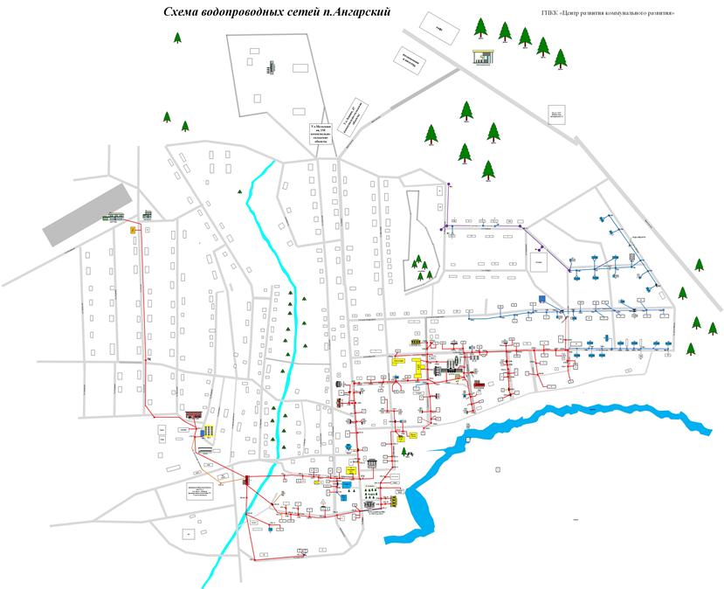

Схема водопроводных сетей ГПКК «ЦРКК» п.Ангарский

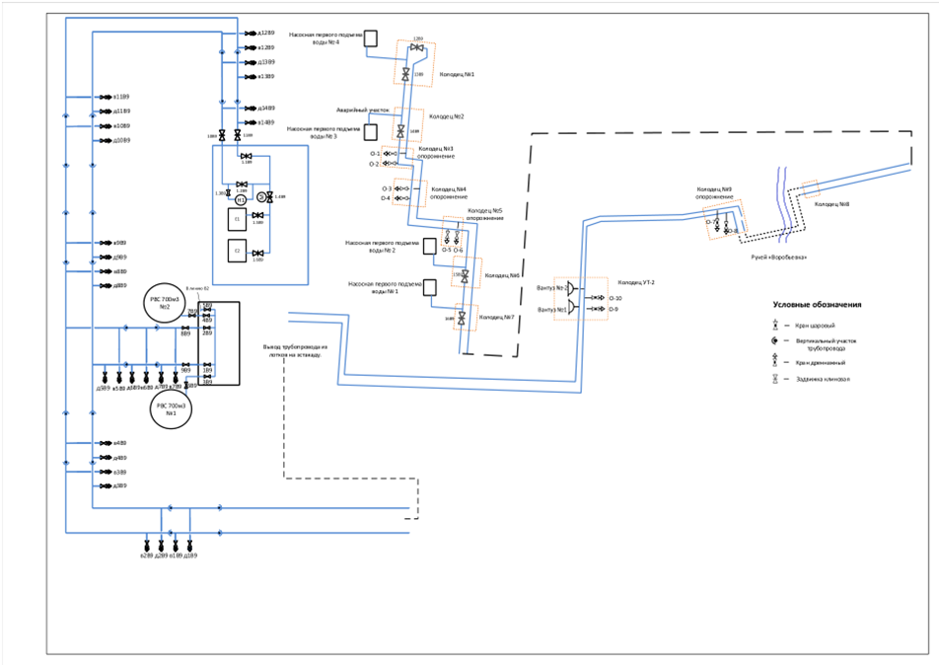

Схема водопроводных сетей ООО «Транснефть-Восток» п. Ангарский

7. ОПИСАНИЕ СУЩЕСТВУЮЩИХ ТЕХНИЧЕСКИХ И ТЕХНОЛОГИЧЕСКИХ ПРОБЛЕМ
Основными показателями работы системы водоснабжения являются повышение качества, надежности, эффективности работы системы, а также обеспечение доступности услуги для потребителей в части подключения объектов нового строительства.
Проблемы эксплуатации системы водоснабжения с позиции основных показателей работы системы коммунальной инфраструктуры отражены в таблице.

Таблица 19
Проблемы системы с точки зрения основных показателей
№ п/п | Показатель | Описание проблемы
1 | 2 | 3
1 | Надежность | Старение сетей водоснабжения, увеличение протяженности сетей с износом до 100%. Высокая степень физического износа насосного оборудования.
2 | Эффективность | Высокий уровень потерь воды при транспортировке. Высокое потребление электроэнергии при транспортировке воды.
Эффект от реализации мероприятий по повышению качества, надежности, эффективности работы системы водоснабжения:
- повышение надежности системы водоснабжения;
- снижение фактических потерь воды;
- снижение потребления электрической энергии;
- увеличение ресурсов работы насосов;
- увеличение срока службы водопроводных сетей за счет исключения гидравлических ударов;

Описание существующих технических и технологических решений по предотвращению замерзания воды применительно к территории распространения вечномерзлых грунтов
МО Ангарский сельсовет не относится к территории распространения вечномерзлых грунтов (глубина промерзания – 3,5м), таким образом, отсутствуют технические и технологические решения по предотвращению замерзания воды.

8. ПЕРЕЧЕНЬ ЛИЦ, ВЛАДЕЮЩИХ НА ПРАВЕ СОБСТВЕННОСТИ ИЛИ ДРУГОМ ЗАКОННОМ ОСНОВАНИИ ОБЪЕКТАМИ СИСТЕМЫ ВОДОСНАБЖЕНИЯ
Собственником объектов системы водоснабжения технологической зоны №1 является муниципальное образование Богучанский район, объекты переданы в аренду Государственному предприятию Красноярского края «Центр развития коммунального комплекса».
Собственником объектов системы водоснабжения технологической зоны №2 является ООО «Транснефть-Восток».
На территории МО Ангарский сельсовет имеются водопроводные сети круглогодичного действия, проложенные на глубине -3,5 м ул. Октябрьская, ул.8 Марта от ж\д №8 до водобашни №4, ул. С. Спиридонова от ж\д №5 до ж\д №25.

9. НАПРАВЛЕНИЯ РАЗВИТИЯ ЦЕНТРАЛИЗОВАННЫХ СИСТЕМ ВОДОСНАБЖЕНИЯ

9.1. Основные направления, принципы, задачи и плановые значения показателей развития централизованных систем водоснабжения
Основной задачей развития системы водоснабжения Ангарского сельсовета является бесперебойное обеспечение всего населения качественным централизованным водоснабжением. Для решения данной задачи необходимы следующие направления развития централизованной системы водоснабжения муниципального образования:
- обеспечение централизованным водоснабжением перспективных объектов капитального строительства;
- снижение потерь воды при транспортировке;
- привлечение инвестиций в модернизацию и техническое перевооружение объектов водоснабжения;
- обновление основного оборудования объектов и сетей централизованной системы водоснабжения;
- реконструкция и модернизация водопроводной сети в целях обеспечения качества воды, поставляемой потребителям, повышения надежности водоснабжения и снижения аварийности.

9.2. Различные сценарии развития централизованных систем водоснабжения в зависимости от различных сценариев развития поселений, городских округов
При реализации мероприятий схемы водоснабжения:
- обеспечение потребителей качественными услугами.
- увеличение мощности систем водоснабжения.
- создание коммунальной инфраструктуры для комфортного проживания населения, а также дальнейшего развития сельского поселения.
При невозможности реализации мероприятий схемы водоснабжения:
- опасность для здоровья населения при потреблении воды ненадлежащего качества;
- высокая аварийность на объектах водоснабжения и водопроводных сетях.
Планируемый снос и прирост объектов отсутствует.

10. БАЛАНС ВОДОСНАБЖЕНИЯ И ПОТРЕБЛЕНИЯ ГОРЯЧЕЙ, ПИТЬЕВОЙ И ТЕХНИЧЕСКОЙ ВОДЫ

10.1. Общий баланс подачи и реализации воды, включая анализ и оценку структурных составляющих потерь горячей, питьевой, технической воды при ее производстве и транспортировке.
Объемы водопотребления муниципального образования Ангарский сельсовет основан на данных предоставленных РСО и приведены в таблице Общий баланс водоснабжения муниципального образования за 2023 год
Таблица 20
Общий баланс водоснабжения муниципального образования
Населенный пункт | Наименование | Ед. изм | 2023 год
 |  |  | ХВС | ГВС | Техническая вода
1 | 2 | 3 | 4 | 5 | 6
п. Ангарский | Поднято воды | тыс.м³/год | 32,563 | - | -
 | Собственные нужды | тыс.м³/год | 2,468 | - | -
 | Переданного воды в сеть | тыс.м³/год | 30,95 | - | -
 | Потери в сети | тыс.м³/год | 0,308 | - | -
 | Передано воды потребителям | тыс.м³/год | 32,255 | - | -

10.2. Территориальный баланс подачи горячей, питьевой и технической воды по технологическим зонам водоснабжения (годовой и в сутки максимального водопотребления).
В муниципальном образование Ангарский сельсовет существует 2 технологические зоны холодного водоснабжения.
Таблица 21
Территориальный баланс водоснабжения муниципального образования
Технологическая зона | Наименование | Ед. изм | 2023 год
 |  |  | ХВС | ГВС | Техническая вода
1 | 2 | 3 | 4 | 5 | 6
Технологическая зона №1  (ГПКК «ЦРКК») | Поднято воды | тыс.м³/год | 23,568 | - | -
 | Собственные нужды | тыс.м³/год | - | - | -
 | Переданного воды в сеть | тыс.м³/год | 23,568 | - | -
 | Потери в сети | тыс.м³/год | 0,308 | - | -
 | Переданного воды потребителям | тыс.м³/год | 23,260 | - | -
Технологическая зона №2  (ООО«Транснефть-Восток») | Поднято воды | тыс.м³/год | 8,995 | - | -
 | Собственные нужды | тыс.м³/год | 2,468 | - | -
 | Переданного воды в сеть | тыс.м³/год | 6,527 | - | -
 | Потери в сети | тыс.м³/год | 0 | - | -
 | Переданного воды потребителям | тыс.м³/год | 8,995 | - | -

10.3. Структурный баланс реализации горячей, питьевой, технической воды по группам абонентов с разбивкой на хозяйственно-питьевые нужды населения, производственные нужды юридических лиц и другие нужды поселений и городских округов (пожаротушение, полив и др.).
Основным потребителем воды является население, на их долю приходится 23% потребления от объема реализации очищенной воды, на долю бюджетных организаций приходится порядка 4%.
Таблица 22
Структурный баланс водоснабжения муниципального образования
Питает насланный пункт | Наименование места реализации | Ед. изм | 2023 год
 |  |  | ХВС | ГВС | Техническая
1 | 2 | 3 | 4 | 5 | 6
поселок Ангарский | Хозяйственно-питьевые нужды (население) | тыс.м³/год | 21,287 | - | -
 | Производственные нужды (прочие потребители) | тыс.м³/год | 7,608 | - | -
 | Бюджет | тыс.м³/год | 1,465 | - | -
 | Полив | тыс.м³/год | 1,417 | - | -
 | Пожаротушение | тыс.м³/год | 0,786 | - | -
 | ИТОГО | тыс.м³/год | 32,563 | - | -

Расход воды на полив зеленых насаждений на 2024 г.
Нормы расхода воды приняты по СП 31.13330.2012 Водоснабжение. Наружные сети и сооружения. Актуализированная редакция СНиП 2.04.02-84* и составляют 50 л/чел. сут.

Таблица 23
Расчет расхода воды на полив на муниципальное образование
№ п/п | Потребители и степень благоустройства | норма л/сут на чел. | население, тыс. чел. | Расход, тыс м³/сут  (гр.3*гр.4)
1 | 2 | 3 | 4 | 5
1 | Полив зеленых насаждений и покрытий | 50 | 1,985 | 0,099

Расход воды на пожаротушение на расчетный 2024 г.
На период пополнения пожарного запаса воды допускается снижение подачи воды на хозяйственно-питьевые нужды до 70% расчетного расхода, а подача воды на производственные нужды производится по аварийному графику.
Нормы расхода приняты согласно СП 8.13130.2020 Системы противопожарной защиты. Наружное противопожарное водоснабжение. Требования пожарной безопасности (с Изменением № 1).
Таблица 24
Расход воды на пожаротушение на муниципальное образование
№  п/п | Объекты  пожаротушения | Население  тыс.чел | Кол-во  пожаров | Расход воды
 |  |  |  | на 1 пожар  л/сек | общий  л/сек | общий  м³/сут
1 | 2 | 3 | 4 | 5 | 6 | 7
1 | Жилая застройка | 1,985 | 1 | 10 | 108000 | 108
 | Наружное пожаротушение

Количество пожаров принято 1 по 10 л/сек
Время пополнения пожарных запасов – 24 часа, продолжительность тушения пожара – 3 часа.
Тушение пожара предусматривается из пожарных гидрантов и пожарных кранов.

10.4. Сведения о фактическом потреблении населением горячей, питьевой, технической воды исходя из статистических и расчетных данных и сведений о действующих нормативах потребления коммунальных услуг.

Нормативы потребления услуги по холодному водоснабжению применяются согласно Приказа Министерства промышленности, энергетики и жилищно-коммунального хозяйства Красноярского края с изменениями от 04.12.2020 года №14-37Н.
Тариф на питьевую воду 2024 год, установлен Приказом Министерства тарифной политики Красноярского края от 23.11.2022 № 992-в:
с 01.01.2024 по 30.06.2024 – 127,48 рублей
с 01.07.2024 по 31.12.2024 – 159,34 рублей.
Таблица 25
Сведения о фактическом потреблении воды (передано потребителям)
насланный пункт | Наименование потребителя | Ед. изм | 2023 год
 |  |  | ХВС | ГВС | Техническая
1 | 2 | 3 | 4 | 5 | 6
п.Ангарский | Население | тыс.м3/год | 21,287 | - | -
 | Итого | тыс.м3/год | 21,287 | - | -

10.5. Описание существующей системы коммерческого учета горячей, питьевой, технической воды и планов по установке приборов учета.
Коммерческий учет осуществляется с целью осуществления расчетов по договорам водоснабжения.
Коммерческому учету подлежит количество (объем) воды, поданной (полученной) за определенный период абонентам по договору холодного водоснабжения или единому договору холодного водоснабжения.
Коммерческий учет с использованием прибора учета осуществляется его собственником (абонентом, транзитной организацией или иным собственником (законным владельцем).
Организация коммерческого учета с использованием прибора учета включает в себя следующие процедуры:
-получение технических условий на проектирование узла учета (для вновь вводимых в эксплуатацию узлов учета);
-проектирование узла учета, комплектация и монтаж узла учета (для вновь вводимых в эксплуатацию узлов учета);
-установку и ввод в эксплуатацию узла учета (для вновь вводимых в эксплуатацию узлов учета);
-эксплуатацию узлов учета, включая снятие показаний приборов учета, в том числе с использованием систем дистанционного снятия показаний, и передачу данных лицам, осуществляющим расчеты за поданную (полученную) воду, тепловую энергию, принятые (отведенные) сточные воды;
-поверку, ремонт и замену приборов учета.
Для учета количества поданной (полученной) воды с использованием приборов учета применяются приборы учета, отвечающие требованиям законодательства Российской Федерации об обеспечении единства измерений, допущенные в эксплуатацию и эксплуатируемые в соответствии с Правилами. Технические требования к приборам учета воды определяются нормативными правовыми актами, действовавшими на момент ввода прибора учета в эксплуатацию.
Коммерческий учет воды с использованием приборов учета воды является обязательным для всех абонентов в соответствии с 261-ФЗ «Об энергосбережении и повышении энергетической эффективности».
В настоящее время приборами учета оборудованы:
- юр. лица 95%,
- население 80%.

10.6. Анализ резервов и дефицитов производственных мощностей системы водоснабжения поселения.
На сегодняшний момент отсутствует дефицит производственных мощностей водозаборных сооружений.
Таблица 26
Анализ резервов и дефицитов производственных мощностей
Населенный пункт | Потребность в водоснабжении, тыс.м3/год | Производительность всех водозаборных сооружений, тыс.м3/год | Резерв /Дефицит
 |  |  | тыс.м3/год | %
1 | 2 | 3 | 4 | 5
поселок Ангарский | 32,563 | 307,695 | 275,127 | 89

10.7. Прогнозные балансы потребления горячей, питьевой, технической воды на срок не менее 10 лет с учетом различных сценариев развития поселения, рассчитанные на основании расхода горячей, питьевой, технической воды в соответствии со СНиП 2.04.02-84 и СНиП 2.04.01-85, а также исходя из текущего объема потребления воды населением и его динамики с учетом перспективы развития и изменения состава, и структуры застройки.
Горячее водоснабжение в поселке отсутствует.
Техническая вода в поселке отсутствует.

Таблица 27
Прогнозные балансы потребления ХВС
№ п/п | Наименование показателя | Ед. изм | 2024 | 2025 | 2026 | 2027 | 2028 | 2029 | 2030 | 2031 | 2032 | 2033
1 | 2 | 3 | 4 | 5 | 6 | 7 | 8 | 9 | 10 | 11 | 12 | 13
1 | Численность населения | чел | 414 | 414 | 414 | 414 | 414 | 414 | 414 | 414 | 414 | 414
2 | Население | тыс.м³/год | 21,287 | 21,287 | 21,287 | 21,287 | 21,287 | 21,287 | 21,287 | 21,287 | 21,287 | 21,287
3 | Бюджет | тыс.м3/год | 1,465 | 1,465 | 1,465 | 1,465 | 1,465 | 1,465 | 1,465 | 1,465 | 1,465 | 1,465
4 | Прочие | тыс.м³/год | 7,608 | 7,608 | 7,608 | 7,608 | 7,608 | 7,608 | 7,608 | 7,608 | 7,608 | 7,608
5 | Полив | тыс.м³/год | 1,417 | 1,417 | 1,417 | 1,417 | 1,417 | 1,417 | 1,417 | 1,417 | 1,417 | 1,417
6 | Пожаротушение | тыс.м³/год | 0,786 | 0,786 | 0,786 | 0,786 | 0,786 | 0,786 | 0,786 | 0,786 | 0,786 | 0,786
7 | ИТОГО планируемое водопотребление | тыс.м³/год | 32,563 | 32,563 | 32,563 | 32,563 | 32,563 | 32,563 | 32,563 | 32,563 | 32,563 | 32,563

10.8. Сведения о фактическом и ожидаемом потреблении горячей, питьевой и технической воды (годовое, среднесуточное).
Таблица 28
Сведения о фактическом и ожидаемом водопотреблении
Населенный пункт | Тип водоснабжения | Отчетный 2024г. |  | Расчетный 2033г.
 |  | тыс. м3/год | м³/сут (ср сут.) | тыс. м3/год | м³/сут (ср сут.)
1 | 2 | 3 | 4 | 5 | 6
п.Ангарский | ХВС | 32,568 | 89,22 | 32,568 | 89,22
 | ГВС | - | - | - | -
 | Техническая | - | - | - | -

10.9. Описание территориальной структуры потребления горячей, питьевой и технической воды, которую следует определять по отчетам организаций, осуществляющих водоснабжение, с разбивкой по технологическим зонам.

Таблица 29
Описание территориальной структуры водопотребления
Наименование технологической зоны/организации | Показатель | Ед. изм | 2024 год
 |  |  | ХВС | ГВС | Техническая
1 | 2 | 3 | 4 | 5 | 6
Технологическая зона №1  (ГПКК «ЦРКК») | население | тыс.м³/год | 21,287 | - | -
 | бюджет | тыс.м³/год | 7,608 | - | -
 | прочие | тыс.м³/год | 1,465 | - | -

10.10. Сведения о фактических и планируемых потерях горячей, питьевой и технической воды при ее транспортировке (годовые, среднесуточные значения).
Потери воды при транспортировке держатся примерно на одном уровне, имея тенденцию к снижению на сетях, где проводились замены ветхих участков трубопроводов, и к повышению на сетях, где таких ремонтов не проводилось. Для сокращения и устранения непроизводительных затрат и потерь воды ежемесячно производится анализ структуры, расчетным путем определяется величина потерь воды в системах водоснабжения, оцениваются объемы полезного водопотребления и устанавливается плановая величина объективно неустранимых потерь воды. Наибольшую сложность при выявлении аварийности представляет определение размера скрытых утечек воды из водопроводной сети. Эти величины зависят от состояния водопроводной сети, возраста и материала труб, грунтовых и климатических условий и ряда других местных условий.

Таблица 30
Баланс потерь воды при транспортировке
Название РСО | тип водоснабжения | Отчетный 2024г. |  |  | Расчетный 2033г.
 |  | передано воды в сеть тыс. м3/год | потери в сетях, тыс. м3/год | потери в сетях, м³/сут, (ср.сут.) | передано воды в сеть тыс. м3/год | потери в сетях, тыс. м3/год | потери в сетях, м³/сут, (ср.сут.)
1 | 2 | 3 | 4 | 5 | 6 | 7 | 8
ГПКК «ЦРКК» | ХВС | 32,255 | 0,308 | 0,84 | 32,255 | 0,308 | 0,84
 | ГВС | - | - | - | - | - | -
 | Техническая | - | - | - | - | - | -

10.11. Расчет требуемой мощности водозаборных сооружений исходя из данных о перспективном потреблении горячей, питьевой и технической воды и величины потерь горячей, питьевой и технической воды при ее транспортировке.
Фактическая производительность системы водоснабжения на 2033 год составит 89,22 м³/сут. (3,71 м³/ч и 32,56 тыс. м³/год).

10.12. Наименование организации, наделенной статусом гарантирующей организации.
На основании постановления Администрации Богучанского района от 14.10.2020 №1024-п ГПКК «ЦРКК» определена гарантирующей организацией для централизованной системы водоснабжения, водоотведения в п,Ангарский.

11. ПРЕДЛОЖЕНИЯ ПО СТРОИТЕЛЬСТВУ, РЕКОНСТРУКЦИИ И МОДЕРНИЗАЦИИ ОБЪЕКТОВ ЦЕНТРАЛИЗОВАННЫХ СИСТЕМ ВОДОСНАБЖЕНИЯ

11.1. Перечень основных мероприятий по реализации схем водоснабжения с разбивкой по годам.
- реконструкция изношенных участков действующей водопроводной сети и замена технологического оборудования, исчерпавшего свой технологический и временной ресурс. Замена ветхих стальных труб на трубы полиэтиленовые;
- оборудовать водозаборные и водопроводные сооружения зоной санитарной охраны в соответствии с СП 31.13330.2012 и СанПиН 2.1.4.1110-02;
- на водопроводных сетях предусмотреть устройство колодцев из сборных ж/б элементов для устройства в них регуляторов давления, а также пожарных кранов.
Предложения по строительству, реконструкции и модернизации объектов централизованной системы водоснабжения приведены в таблице

Таблица 31
Предложения по строительству, реконструкции и модернизации объектов централизованной системы водоснабжения
№ п/п | Мероприятия | Протяженность/кол-во | Ед. изм. | Цели реализации мероприятия
1 | 2 | 3 | 4 | 5
1 | Реконструкция сетей холодного водоснабжения | 4225 | м.п. | -сокращение потерь на водопроводных сетях;  - снижение уровня износа объектов;  - повышение качества и надежности коммунальных услуг  - водоснабжение жилой и производственной застройки поселения
2 | Устройство зоны санитарной охраны | 4 | ед. | - обеспечение потребителей водой установленного качества
3 | Установка высоконапорного насоса | 1 | ед. | функционирование водозаборного сооружения №1 п.Ангарский ул.Пушкина 1А

Технические обоснования основных мероприятий по реализации схем водоснабжения, в том числе гидрогеологические характеристики потенциальных источников водоснабжения, санитарные характеристики источников водоснабжения, а также возможное изменение указанных характеристик в результате реализации мероприятий, предусмотренных схемами водоснабжения и водоотведения:
-Реконструкция сетей необходима в связи с тем, что водопроводные сети выработали свой ресурс, нуждаются в замене.
-Устройство зоны санитарной охраны необходимо для соблюдения специального режима с целью охраны водоисточника и окружающей территории от загрязнения.
- Установка высоконапорного насоса второго подъема на водозаборном сооружении необходим для поддержания заданного давление воды в магистрали и осуществлении забора воды из резервуаров и ее подачу в необходимом количестве потребителю.

11.2. Сведения о вновь строящихся, реконструируемых и предлагаемых к выводу из эксплуатации объектах системы водоснабжения.

Отсутствуют.

11.3. Сведения о развитии систем диспетчеризации, телемеханизации и систем управления режимами водоснабжения на объектах организаций, осуществляющих водоснабжение.
Отсутствуют.

11.4. Сведения об оснащенности зданий, строений, сооружений приборами учета воды и их применении при осуществлении расчетов за потребленную воду.
Расчеты за воду производятся ежемесячно по договорам, заключенным с ГПКК «ЦРКК», на основании показаний приборов учета воды, а также на основе расчетных данных (при отсутствии введенных в эксплуатацию узлов учета воды).
В настоящее время приборами учета оборудованы:
- юр. лица 95%,
- население 80%.

11.5. Описание вариантов маршрутов прохождения трубопроводов (трасс) по территории поселения, городского округа и их обоснование.
Маршруты прохождения реконструируемых инженерных сетей будут совпадать с трассами существующих коммуникаций.
Прокладка сетей водоснабжения предусмотрена вдоль дорог. Точное расположение трасс прокладки трубопроводов необходимо уточнить при разработке проектной документации.

11.6. Рекомендации о месте размещения насосных станций, резервуаров, водонапорных башен.
Насосные станции, резервуары и водонапорные башни к строительству не предусмотрены.

11.7. Границы планируемых зон размещения объектов централизованных систем горячего водоснабжения, холодного водоснабжения.
Все строящиеся объекты будут размещены в границах МО Ангарский сельсовет.

11.8. Карты (схемы) существующего и планируемого размещения объектов централизованных систем горячего водоснабжения, холодного водоснабжения.
Ориентировочные карты (схемы) существующего и планируемого размещения объектов централизованных систем холодного водоснабжения отсутствуют.

12. ЭКОЛОГИЧЕСКИЕ АСПЕКТЫ МЕРОПРИЯТИЙ ПО СТРОИТЕЛЬСТВУ, РЕКОНСТРУКЦИИ И МОДЕРНИЗАЦИИ ОБЪЕКТОВ ЦЕНТРАЛИЗОВАННЫХ СИСТЕМ ВОДОСНАБЖЕНИЯ

12.1. Сведения о мерах по предотвращению вредного воздействия на водный бассейн предлагаемых к строительству и реконструкции объектов централизованных систем водоснабжения при сбросе (утилизации) промывных вод.
В качестве мер по предотвращению негативного воздействия на водные объекты при модернизации объектов систем водоснабжения, применяется строительство магистральных сетей водоснабжения, выполненных из полимерных материалов.
Все мероприятия, направленные на улучшение качества питьевой воды, могут быть отнесены к мероприятиям по охране окружающей среды и здоровья населения поселка. Эффект от внедрения данных мероприятий – улучшения здоровья и качества жизни граждан.

12.2. Сведения о мерах по предотвращению вредного воздействия на окружающую среду при реализации мероприятий по снабжению и хранению химических реагентов, используемых в водоподготовке (хлор и др.).
Вредное воздействие на окружающую среду при реализации мероприятий по снабжению и хранению химических реагентов, используемых в водоподготовке отсутствует, ввиду отсутствие самой системы водоподготовки.

13. ОЦЕНКА ОБЪЕМОВ КАПИТАЛЬНЫХ ВЛОЖЕНИЙ В СТРОИТЕЛЬСТВО, РЕКОНСТРУКЦИЮ И МОДЕРНИЗАЦИЮ ОБЪЕКТОВ ЦЕНТРАЛИЗОВАННЫХ СИСТЕМ ВОДОСНАБЖЕНИЯ.
В соответствии с действующим законодательством, в объем финансовых потребностей на реализацию мероприятий настоящей программы включается весь комплекс расходов, связанных с проведением ее мероприятий. К таким расходам относятся:
- проектно-изыскательские работы;
- строительно-монтажные работы;
- работы по замене оборудования с улучшением технико-экономических характеристик
- приобретение материалов и оборудования;
- расходы, не относимые на стоимость основных средств (аренда земли на срок строительства и т.п.);
- дополнительные налоговые платежи, возникающие от увеличения выручки, в связи с реализацией программы;
Таким образом, финансовые потребности включают в себя сметную стоимость реконструкции и строительства произведенных объектов централизованных систем водоснабжения и водоотведения. Кроме того, финансовые потребности включают в себя добавочную стоимость, учитывающую инфляцию, налог на прибыль, необходимые суммы кредитов.
Сметная стоимость в текущих ценах - это стоимость мероприятия в ценах того года, в котором планируется его проведение, и складывается из всех затрат на строительство с учетом всех вышеперечисленных составляющих.
Основной источник финансирования – средства краевого бюджета. При необходимости для выполнения мероприятий могут привлекаться средства из иных источников – средства инвесторов, средства предприятия, эксплуатирующего объекты водоснабжения.
Таблица 32
Оценка капитальных вложений
№ п/п | Наименование мероприятий | Стоимость  (тыс. руб.) | План реализации программы до 2033 г.
1 | 2 | 3 | 4
1. | Проекты по реконструкции, модернизации, строительству источников водоснабжения и водопроводных сетей. | 20280 | 20280
1.1 | Реконструкция сетей холодного водоснабжения | 50700 | 50700
1.2 | Устройство зоны санитарной охраны | 2 000 | 2 000
1.3. | Установка повысительного насоса | 100 | 100
2. | Всего объем финансовых затрат,  в том числе по источникам их финансирования: | 73080 | 73080
 | -бюджетное финансирование | 73080 | 73080
 | -собственные средства | 0 | 0
 | -внебюджетные средства | 0 | 0

14. ПЛАНОВЫЕ ЗНАЧЕНИЯ ПОКАЗАТЕЛЕЙ РАЗВИТИЯ ЦЕНТРАЛИЗОВАННЫХ СИСТЕМ ВОДОСНАБЖЕНИЯ

14.1. Показатели качества воды
Питьевая вода должна быть безопасна в эпидемическом и радиационном отношении, безвредна по химическому составу и иметь благоприятные органолептические свойства.
Существуют основные показатели качества питьевой воды. Их условно можно разделить на группы:
- Органолептические показатели (запах, привкус, цветность, мутность)
- Токсикологические показатели (алюминий, свинец, мышьяк, фенолы, пестициды).
- Показатели, влияющие на органолептические свойства воды (рН, жёсткость общая, железо, марганец, нитраты, кальций, магний, окисляемость перманганатная, сульфиды)
- Химические свойства, образующиеся при обработке воды (хлор остаточный свободный, хлороформ, серебро)
- Микробиологические показатели (термотолерантные колиформы Е.coli, ОМЧ)
Качество питьевой воды должно соответствовать гигиеническим нормативам перед ее поступлением в распределительную сеть, а также в точках водоразбора наружной и внутренней водопроводной сети.
Качество воды, подаваемой в сети, после комплекса водопроводных очистных сооружений, соответствует гигиеническим требованиям предъявляемых к качеству воды централизованных систем питьевого водоснабжения, изложенным в СанПиН 2.1.4.3684-21» Санитарно-эпидемиологические требования к содержанию территорий городских и сельских поселений, к водным объектам, питьевой воде и питьевому водоснабжению, атмосферному воздуха, почвам, жилым помещениям, эксплуатации производственных, общественных помещений, организации и проведению санитарно-противоэпидемических (профилактических) мероприятий» и СанПиН 2.1.4.3685-21 «Гигиенические нормативы и требования к обеспечению безопасности и (или) безвредности для человека факторов обитания среды».

14.2. Показатели надежности и бесперебойности водоснабжения
Надёжность системы водоснабжения определяется надёжностью входящих в нее элементов, схемой их соединения, наличием резервных элементов, качеством строительства и эксплуатации системы. Применение высококачественных материалов и оборудования, качественное строительство и соответствие характеристик построенных сооружений характеристикам проектной документации обеспечивают надёжность на стадии строительства.
В процессе эксплуатации, надёжность достигается своевременным текущим контролем за работой системы, правильным уходом за оборудованием, своевременным обнаружением, ликвидацией неисправностей и т.д. Для этого используют оптимальные методы технического обслуживания и ремонта, разработанные на основе анализа и обработки данных о надёжности изделий по результатам эксплуатации.
Необходима, также, организация контроля за бесперебойностью водоснабжения, как основного показателя качества обслуживания населения, чтобы снижение объёма подачи воды, в целях сокращения её потерь, не приводило к ухудшению качества обслуживания населения. Внедрение мероприятий по экономии воды не должно отрицательно сказаться на качестве водообеспечения населения, оно, как и обычно, должно получать воду круглосуточно, бесперебойно и в требуемых количествах.
Оборудование, материалы и другая продукция, должны обеспечивать безотказность при выполнении нормативных требований по функционированию бесперебойной подачи воды требуемого качества.
Централизованные системы водоснабжения по степени обеспеченности подачи воды относятся к 3 категории: допускается снижение подачи воды на хозяйственно-питьевые нужды не более 30 % расчетного расхода и на производственные нужды до предела, устанавливаемого аварийным графиком работы предприятий; длительность снижения подачи не должна превышать 15 сут. Перерыв в подаче воды или снижение подачи ниже указанного предела допускается на время проведения ремонта, но не более чем на 24 ч, согласно СП 31.13330.2012 «Водоснабжение. Наружные сети и сооружения. Актуализированная редакция СНиП 2.04.02-84*».

14.3. Показатели эффективности использования ресурсов, в том числе уровень потерь воды (тепловой энергии в составе горячей воды).
Своевременное выявление аварийных участков трубопроводов и их замена, а также замена устаревшего, высоко энерго-потребляемого оборудования позволит уменьшить потери воды в трубопроводах при транспортировке, что увеличит эффективность ресурсов водоснабжения.
Предусмотренные в разрабатываемой схеме мероприятия позволяют снизить уровень потерь воды при ее транспортировке до 5% к 2033 г., обеспечить бесперебойное снабжение города питьевой водой, отвечающей требованиям нормативов качества, гарантирует повышение надёжности работы системы водоснабжения и удовлетворение потребностей потребителей (по объёму и качеству услуг), а так же, предполагает модернизацию и инженерно-техническую оптимизацию системы водоснабжения, с учётом современных требований, и, предполагает возможность подключения новых абонентов на территориях перспективной застройки.

14.4. Иные показатели, установленные федеральным органом исполнительной власти, осуществляющим функции по выработке государственной политики и нормативно-правовому регулированию в сфере жилищно-коммунального хозяйства.
Иные показатели, установленные федеральным органом исполнительной власти, осуществляющим функции по выработке государственной политики и нормативно-правовому регулированию в сфере жилищно-коммунального хозяйства не предоставлены.

15. ПЕРЕЧЕНЬ ВЫЯВЛЕННЫХ БЕЗХОЗЯЙНЫХ ОБЪЕКТОВ ЦЕНТРАЛИЗОВАННЫХ СИСТЕМ ВОДОСНАБЖЕНИЯ (В СЛУЧАЕ ИХ ВЫЯВЛЕНИЯ) И ПЕРЕЧЕНЬ ОРГАНИЗАЦИЙ, УПОЛНОМОЧЕННЫХ НА ИХ ЭКСПЛУАТАЦИЮ
На территории муниципального образования Ангарский сельсовет бесхозяйные сети круглогодичного водоснабжения составляют 1973 м. п.

16. ВОДООТВЕДЕНИЕ

16.1. Описание структуры системы сбора, очистки и отведения сточных вод на территории поселения, городского округа и деление территории поселения, городского округа на эксплуатационные зоны.
Технологическая зона №1
Водоотведение и ливневая канализация отсутствует.
Технологическая зона №2
Очистные сооружения ООО «Транснефть-Восток» (станция биологической очистки – СБО) предназначены для очистки хозяйственно-бытовых сточных вод ЦРС и БПО. Метод очистки – биологическая очистка и УФ-обеззараживание.
Проектная производительность очистных сооружений – 93,78 м3/сут.
Максимальная производительность очистных сооружений – 150 м3/сут.
Проектная степень очистки: по нефтепродуктам – (92,5÷98,8)%;
по взвешенным веществам – (83,33÷99,67)%.

16.2. Описание результатов технического обследования централизованной системы водоотведения, включая описание существующих канализационных очистных сооружений, в том числе оценку соответствия применяемой технологической схемы очистки сточных вод требованиям обеспечения нормативов качества очистки сточных вод, определение существующего дефицита (резерва) мощностей сооружений и описание локальных очистных сооружений, создаваемых абонентами.
Технологическая зона №1-техническое обследование централизованной системы водоотведения, включая описание существующих канализационных очистных сооружений не проводилось, так как система водоотведения отсутствует.
Технологическая зона №2- техническое обследование не проводилось

Технологическая зона водоотведения - это централизованная система водоотведения в целом или ее часть, в пределах которой обеспечиваются прием, транспортировка сточных вод, а также их очистка на одних или нескольких технологически связанных между собой очистных сооружениях или, при отсутствии очистных сооружений, сброс сточных вод в водный объект через один канализационный выпуск или несколько технологически связанных между собой выпусков.

Технологическая зона водоотведения №1-Водоотведение отсутствует.
Технологическая зона водоотведения №2- Очистные сооружения ООО «Транснефть-Восток» (станция биологической очистки – СБО) предназначены для очистки хозяйственно-бытовых сточных вод ЦРС и БПО. Метод очистки – биологическая очистка и УФ-обеззараживание.
Проектная производительность очистных сооружений – 93,78 м3/сут.
Максимальная производительность очистных сооружений – 150м3/сут.
Проектная степень очистки:
по нефтепродуктам – (92,5÷98,8)%;
по взвешенным веществам – (83,33÷99,67)%.
Состав очистных сооружений:
- узел подогрева сточных вод перед очисткой
- установка биологической очистки
- блок доочистки
- установка обеззараживания
- установка обезвоживания ила
- емкость для промывки фильтров.

Технологическая схема очистки воды.
Хозяйственно-бытовые сточные воды бытовых и административных помещений производственного объекта ЦРС и БПО, а также от жилого комплекса в п. Ангарский, отводятся по самотечным подземным сетям в канализационную насосную станцию для последующей перекачки на сооружения биологической очистки сточных вод.
Технологическая схема очистки хозяйственно-бытовых сточных вод включает в себя: механическую очистку, усреднение расхода и состава поступающих сточных вод, биологическую очистку, доочистку сточных вод, обеззараживание сточных во, обработку избыточного ила.
Предварительная механическая очистка хозяйственно-бытовых сточных вод выполняется насосами с режущим механизмом, установленными в подающих КНС бытовых сточных вод. Дополнительная механическая очистка осуществляется решетчатыми корзинами, установленными в усреднителе.
Технологическая схема очистки принимается на основании характеристик сточных вод с учетом особенностей производственной площадки.
Дождевые сточные воды и воды от производственных помещений отводятся через сеть производственно-дождевой канализации в резервуар - накопитель, расположенный на территории объекта ЦРС и БПО, с последующим вывозом на очистку в специализированное предприятие.
Для очистки хозяйственно - бытовых стоков от хозяйственно - бытовой деятельности 'производственного объекта ЦРС и БПО, жилого комплекса ООО «Транснефть-Восток» и проектированной застройки п. Ангарский предусмотрена станция биологической очистки сточных вод. Станция биологической очистки сточных вод размещается на территория производственного объекта ЦРС и БПО п. Ангарский.
В помещении станции биологической очистки установлено технологическое оборудование и расходомеры для учета количества поступающих и очищенных сточных вод.
Станция биологической очистки имеет в своём составе:
- узел подогрева сточных вод перед очисткой;
- установку биологической очистки;
- блок доочистки;
- установку обеззараживания;
- установку обезвоживания ила;
- емкость для промывки фильтров.
Сведения о водном объекте.
Протяженность водотока р. Воробьевка 3,5 км;
Река Воробьевка протекает в 0,7 км восточнее площадки ЦРС и БПО. Река Воробьевка относится к бассейну реки Ангара и является се правобережным притоком первого порядка.

Таблица 33
Основные гидрографические характеристики р. Воробьевка в створе площадки ЦРС и БПО п. Ангарский.
Водоток-  створ | Площадь  водосбора,  км² | Площадь водотока от устья, км | Площадь леса,% | Площадь болот,% | Уклон  водосбора,  % | Уклон  русла.%
1 | 2 | 3 | 4 | 5 | 6 | 7
р. Воробьевка | 18,9 | 2,3 | 82,7 | 15,2 | 33,9 | 6,7

Таблица 34
Перечень насосного оборудования системы водоотведения
№ п/п | Наименование КНС | Марка насоса | Производительность, м3/ч
1 | 2 | 3 | 4
1 | СБО | Pedrollo BC 10/50-N | 3-36
2 | СБО | Pedrollo BC 10/50-N | 3-36

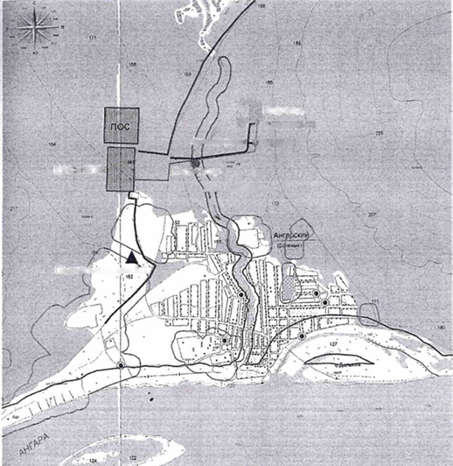
Место выпуска сточных вод (правый берег р. Воробьевка, на расстоянии 2,3 км от устья

Описание технической возможности утилизации осадков сточных вод на очистных сооружениях существующей централизованной системы водоотведения.
Технологическая схема очистки хозяйственно-бытовых сточных вод включает в себя механическую очистку, усреднение расхода я состава поступающих сточных вод, биологическую очистку; доочистку сточных вод; обеззараживание сточных вод; обработку избыточного ила.,
Предварительная механическая очистка хозяйственно-бытовых сточных вод выполняется насосами с режущим механизмом, установленными в подающих КНС бытовых сточных вод. Суммарная расчетная производительность КНС равна 13,0м3/ч.
Дополнительная механическая очистка осуществляется решетчатыми корзинами, установленными в усреднителе.
Избыточный ил и осадок, образующий' в результате очистки воды, собирается и периодически направляется на установку обезвоживания. Обезвоженный и обеззараженный осадок в мешках выводится на полигон ТБО по договору.
Песок и нефтепродукты, уловленные очистными сооружениями оборотного водоснабжения, вывозятся на утилизацию.

Описание состояния и функционирования канализационных коллекторов и сетей, сооружений на них, включая оценку их износа и определение возможности обеспечения отвода и очистки сточных вод на существующих объектах централизованной системы водоотведения.
Хозяйственно-бытовые сточные воды от санитарно-технических приборов бытовых и административных помещений производственного объекта ЦРС и БПО п.Ангарский, отводятся по самотечным подземным сетям в канализационную насосную станцию для последующей перекачки на сооружения биологической очистки сточных вод.
На площадке ЦРС и БПО две раздельные системы канализации;
- хозяйственно-бытовая канализация;
- производственно-дождевая канализация.

Протяженность участков сетей канализации составляет:
- самотечные участки сети бытовой канализации (К1) - 650 м;
- напорные участки сети бытовой канализации (К1Н) - 450 м;
- длина напорного коллектора очищенных сточных вод - 1050 м

Оценка безопасности и надежности объектов централизованной системы водоотведения и их управляемости.
Централизованная система водоотведения представляет собой систему инженерных сооружений, надежная и эффективная работа которых является одной из важнейших составляющих благополучия поселения. Остается острой проблема износа канализационных сетей, морального и физического износа канализационных насосных станций и очистных сооружений.
Для анализа эффективности работы системы водоотведения оцениваются два критерия:
- надёжность системы;
- качество, экологическая безопасность.
Надёжность (вероятность безотказной работы, коэффициент готовности) – для целей комплексного развития систем водоотведения главным интегральным критерием эффективности выступает надёжность функционирования сетей.
Качество, экологическая безопасность – качество услуг водоотведения определяется условиями договора и гарантирует бесперебойность их предоставления, а также соответствие стандартам и нормативам ПДС в водоём.
Показателями, характеризующими параметры качества предоставляемых услуг и поддающимися непосредственному наблюдению и оценке потребителями, являются:
- перебои в водоотведении;
- частота отказов в услуге водоотведения;
- отсутствие протечек и запаха.

Таблица 35
Параметры оценки качества предоставляемых услуг водоотведения
Нормативные параметры качества | Допустимый период и показатели нарушения (снижения) параметров качества
Бесперебойное круглосуточное водоотведение в течение года | а). плановый - не более 8 часов в течение одного месяца  б). при аварии - не более 8 часов в течение одного месяца
Экологическая безопасность сточных вод | Не допускается превышение ПДВ в сточных водах, превышение ПДК в природных водоёмах

Реализуя комплекс мероприятий, направленных на повышение надёжности системы водоотведения, обеспечена устойчивая работа системы канализации.

Оценка воздействия сбросов сточных вод через централизованную систему водоотведения на окружающую среду.
Технологическая зона водоотведения №1
п. Ангарский не имеет централизованной системы водоотведения хозяйственно - бытовых стоков, поэтому применяются выгребные ямы. В связи с этим возможно загрязнение поверхностных и подземных вод, почв, нет возможности организовать учет количества стоков.
Технологическая зона водоотведения №2
Оценку воздействия сбросов сточных вод на водный объект (Река Воробьевка) невозможно оценить так как нет данных по эффективности очистки сточных вод.

Описание территорий муниципального образования, не охваченных централизованной системой водоотведения.
Технологическая зона №1- Централизованного водоотведения в МО Ангарского сельсовета нет. Соответственно 100% поселка не охваченными централизованной системой водоотведения остаются потребители с недостаточной степенью благоустройства, к ним, как правило относятся, частные и индивидуальные жилые дома.

Описание существующих технических и технологических проблем системы водоотведения поселения.
Существует техническая проблема в сфере водоотведения МО Ангарского сельсовета: - водоотведение населенного пункта отсутствует.

Сведения об отнесении централизованной системы водоотведения (канализации) к централизованным системам водоотведения поселений или городских округов, включающие перечень и описание централизованных систем водоотведения (канализации), отнесенных к централизованным системам водоотведения поселений или городских округов, а также информацию об очистных сооружениях (при их наличии), на которые поступают сточные воды, отводимые через указанные централизованные системы водоотведения (канализации), о мощности очистных сооружений и применяемых на них технологиях очистки сточных вод, среднегодовом объеме принимаемых сточных вод.
Технологическая зона водоотведения №1-Водоотведение отсутствует.
Технологическая зона водоотведения №2- Очистные сооружения ООО Транснефть-Восток
Максимальная производительность очистных сооружений – 150м3/сут.

16.3. Балансы сточных вод в системе водоотведения.
Таблица 36
Баланс поступления сточных вод в централизованную систему водоотведения и отведения стоков технологической зоны водоотведения№2
Поступление от населенного пункта | Наименование структуры потребителей | Ед. изм. | Поступление сточных вод за 2023 год, тыс. м3
1 | 2 | 3 | 4
Жил. поселок БПО и ЦРС Ангарский, БПО и ЦРС Ангарский | Проживающие в жил. поселке БПО и ЦРС Ангарский, БПО и ЦРС Ангарский | тыс. м3\год | 4,979
 | Бюджетные организации | тыс. м3\год | 0
 | Прочие | тыс. м3\год | 0
 | Неорганизованные стоки | тыс. м3\год | 0
 | Итого | тыс. м3\год | 4,979

Оценка фактического притока неорганизованного стока (сточных вод, поступающих по поверхности рельефа местности) по технологическим зонам водоотведения.
Дождевые сточные воды и воды от производственных помещений отводятся через сеть производственно-дождевой канализации в резервуар - накопитель, расположенный на территории объекта ЦРС и БПО, с последующим вывозом на очистку в специализированное предприятие.
Сведения об оснащенности зданий, строений, сооружений приборами учета принимаемых сточных вод и их применении при осуществлении коммерческих расчетов.
Таблица 37
Приборы учета сточной воды для учета объема поступающих на очистку и очищенных сточных вод на входе и выходе очистных сооружений устанавливаются расходомеры
№  п/п | Место установки измерительного прибора | Тип и марка водомера | Техническое состояние прибора
1 | 2 | 3 | 4
1 | СБО вход  (на трубопроводе) | Расходомер-  счетчик  электромагнитный FLO NET FN 2014/1 | исправен
2 | СБО выход (на трубопроводе) | Расходомер-  счетчик  электромагнитный FLONET FN 2014/1 | исправен

Результаты ретроспективного анализа за последние 10 лет балансов поступления сточных вод в централизованную систему водоотведения по технологическим зонам водоотведения и по поселению, с выделением зон дефицитов и резервов производственных мощностей
Технологическая зона водоотведения №1- ретроспективный анализ за последние 10 лет балансов поступления сточных вод в централизованную систему водоотведения по поселениям с выделением зон дефицитов и резервов производственных мощностей не представляется возможным, ввиду отсутствия системы водоотведения.
Прогнозные балансы поступления сточных вод в централизованную систему водоотведения и отведения стоков по технологическим зонам водоотведения на срок не менее 10 лет с учетом различных сценариев развития поселений, городских округов
Технологическая зона водоотведения №1-прогнозные балансы поступления сточных вод в централизованную систему водоотведения и отведения стоков по технологическим зонам водоотведения на срок не менее 10 лет с учетом различных сценариев развития поселений, городских округов не производится в виду отсутствия системы водоотведения.
Технологическая зона водоотведения №2- Расчеты прогнозного баланса поступления сточных вод в централизованную систему водоотведения и отведения стоков от населения по перспективе на 2033 год принимаем годовой объем сточных вод равный 4,979 тыс. м3/год.

16.4. Прогноз объема сточных вод.
Таблица 38
Сведения о фактическом и ожидаемом поступлении сточных вод в централизованную систему водоотведения
Категория потребителя | Объем принятых сточных вод в канализационную сеть, 2023 г. | Объем принятых сточных вод в канализационную сеть, 2033 г.
 | Годовое, тыс.м3/год | Годовое, тыс.м3/год
Население | 4,979 | 4,979
Бюджетные организации | 0 | 0
Прочие | 0 | 0
Неорганизованные стоки | 0 | 0
Итого | 4,979 | 4,979

Расчет требуемой мощности очистных сооружений исходя из данных о расчетном расходе сточных вод, дефицита (резерва) мощностей по технологическим зонам сооружений водоотведения с разбивкой по годам.
Расчет требуемой мощности на перспективное время не производился.

Результаты анализа гидравлических режимов и режимов работы элементов централизованной системы водоотведения.
Отсутствует.
Анализ резервов производственных мощностей очистных сооружений системы водоотведения и возможности расширения зоны их действия.
Производительные мощности отсутствуют.

16.5. Предложения по строительству, реконструкции и модернизации объектов централизованного водоотведения.
Основные направления, принципы, задачи и плановые значения показателей развития централизованной системы водоотведения
В условиях небольшого потребления и соответственно водоотведения строительство централизованной системы водоотведения нецелесообразно.

Перечень основных мероприятий по реализации схем водоотведения с разбивкой по годам, включая технические обоснования этих мероприятий.
Основные мероприятия по реализации схем водоотведения с разбивкой по годам, включая техническое обоснования этих мероприятий отсутствуют.

Технические обоснования основных мероприятий по реализации схем водоотведения.
Отсутствует.

Сведения о вновь строящихся, реконструируемых и предлагаемых к выводу из эксплуатации объектах централизованной системы водоотведения.
Сведения отсутствуют.

Сведения о развитии систем диспетчеризации, телемеханизации и об автоматизированных системах управления режимами водоотведения на объектах организаций, осуществляющих водоотведение
Отсутствует.
Описание вариантов маршрутов прохождения трубопроводов (трасс) по территории поселения, городского округа, расположения намечаемых площадок под строительство сооружений водоотведения и их обоснование.
Отсутствует.
Границы и характеристики охранных зон сетей и сооружений централизованной системы водоотведения.
Отсутствует.
Границы планируемых зон размещения объектов централизованной системы водоотведения.
Отсутствует.
16.6. Экологические аспекты мероприятий по строительству и реконструкции объектов централизованного водоотведения.
Сведения о мероприятиях, содержащихся в планах по снижению сбросов загрязняющих веществ, иных веществ и микроорганизмов в поверхностные водные объекты, подземные водные объекты и на водозаборные площади.
Сведения о мероприятиях отсутствуют.
Сведения о применении методов, безопасных для окружающей среды, при утилизации осадков сточных вод.
Отсутствуют.

16.7. Оценка потребности в капитальных вложениях в строительство, реконструкцию и модернизацию объектов централизованной системы водоотведения.
Оценка потребностей в капитальных вложениях отсутствует.
16.8. Плановые значения показателей развития централизованных систем водоотведения.
Показатели надежности и бесперебойности водоотведения
Отсутствуют.
Показатели очистки сточных вод
Показатель очистки сточных вод отсутствуют.
Показатели эффективности использования ресурсов при транспортировке сточных вод
Показатели эффективности транспортировки сточных вод отсутствует.
Иные показатели, установленные федеральным органом исполнительной власти, осуществляющим функции по выработке государственной политики и нормативно-правовому регулированию в сфере жилищно-коммунального хозяйства
Иные показатели отсутствуют.
16.9. Перечень выявленных бесхозяйных объектов централизованной системы водоотведения.
Бесхозяйных объектов централизованной системы водоотведения в МО Ангарский сельсовет нет.

